**BỘ GIÁO DỤC VÀ ĐÀO TẠO**

**TRƯỜNG ĐẠI HỌC CẦN THƠ**

**KHOA CÔNG NGHỆ THÔNG TIN & TRUYỀN THÔNG**

**LUẬN VĂN TỐT NGHIỆP ĐẠI HỌC**

**NGÀNH CÔNG NGHỆ THÔNG TIN**



**Đề tài**

**WEBSITE BÁN THỰC PHẨM**

**TRÊN NỀN TẢNG REACTJS VÀ NODEJS**

**Sinh viên thực hiện**

**Đặng Trung Kiên**

**Mã số: B1706597**

**Khóa: K43**

**Cần Thơ, 06/2021**

**BỘ GIÁO DỤC VÀ ĐÀO TẠO**

**TRƯỜNG ĐẠI HỌC CẦN THƠ**

**KHOA CÔNG NGHỆ THÔNG TIN & TRUYỀN THÔNG**

**BỘ MÔN CÔNG NGHỆ THÔNG TIN**

**LUẬN VĂN TỐT NGHIỆP ĐẠI HỌC**

**NGÀNH CÔNG NGHỆ THÔNG TIN**



**Đề tài**

**WEBSITE BÁN THỰC PHẨM**

**TRÊN NỀN TẢNG REACTJS VÀ NODEJS**

**Người hướng dẫn Sinh viên thực hiện**

**Ths.GVC. Nguyễn Minh Trung Đặng Trung Kiên**

**Mã số: B1706597**

**Khóa: K43**

***Cần Thơ, 06/2021***

**LỜI CẢM ƠN**

Đầu tiên, em xin gửi lời cảm ơn chân thành đến gia đình và bạn bè đã bên cạnh cổ vũ, động viên em trong suốt quá trình rèn luyện và học tập.Em xin cảm ơn Bộ môn Công nghệ thông tin, khoa Công nghệ thông tin và truyền thông, trường Đại học Cần Thơ đã tạo điều kiện tốt nhất để em có thể thực hiện được đề tài này.

Trong suốt quá trình thực hiện xây dựng và phát triển đề tài “Website bán thực phẩm trên nền tảng ReactJS và NodeJS”, em đã nhận được sự quan tâm và giúp đỡ rất nhiều từ ThS Nguyễn Minh Trung. Dưới sự hướng dẫn tận tình của thầy, em đã hoàn thành được đề tài này. Em xin gửi lời cảm ơn chân thành và sâu sắc đến thầy vì quan tâm, giúp đỡ và hướng dẫn em trong suốt thời gian qua.

Trong quá trình thực hiện đề tài này, em đã bổ sung và tích luỹ thêm được nhiều kiến thức bổ ích, qua đó dần hoàn thiện các kĩ năng của bản thân hơn. Đồng thời, cùng với sự vận dụng những kiến thức đã được giảng dạy trong những năm qua và những kiến thức mới tìm hiểu, em đã hoàn thành đề tài này.

Cùng với điều kiện thời gian và kinh nghiệm bản thân còn hạn chế, vì thế không thể tránh được thiếu sót ở đề tài này. Em rất mong nhận được sự góp ý, nhận xét từ quý thầy cô để đề tài của em được hoàn thiện nhất.

Cuối lời, em xin chúc quý thầy cô dồi dào sức khoẻ và thành công.

Em xin chân thành cảm ơn!

Cần Thơ, ngày 6 tháng 6 năm 2021

Sinh viên thực hiện

Đặng Trung Kiên

**NHẬN XÉT CỦA CÁN BỘ HƯỚNG DẪN**

Cần Thơ, ngày tháng năm 2021

Cán bộ hướng dẫn

**NHẬN XÉT CỦA GIẢNG VIÊN**

Cần Thơ, ngày tháng năm 2021

Giảng viên

# DANH MỤC

DANH MỤC i

DANH MỤC HÌNH ẢNH iii

DANH MỤC BẢNG vi

DANH MỤC CÁC KÍ HIỆU VÀ CHỮ VIẾT TẮT vii

TÓM TẮT viii

ABSTRACT ix

PHẦN GIỚI THIỆU 1

1. Đặt vấn đề 1

2. Các nghiên cứu liên quan 2

3. Mục tiêu đề tài 3

4. Đối tượng và phạm vi nghiên cứu 3

5. Phương pháp nghiên cứu 4

**5.1.** **Về lý thuyết** 4

**5.2.** **Phương pháp thực hiện** 4

6. Bố cục luận văn 4

**PHẦN NỘI DUNG** 6

CHƯƠNG I: TỔNG QUAN ĐỀ TÀI 6

**1.1.** **Khái niệm** 6

**1.2.** **Mô tả hệ thống** 7

CHƯƠNG II: THIẾT KẾ VÀ CÀI ĐẶT GIẢI PHÁP 17

2.1. **Kiến trúc hệ thống** 17

**2.2.** **Xây dựng hệ thống** 19

**2.3.** **Cài đặt** 37

CHƯƠNG III: KẾT QUẢ XÂY DỰNG 40

**3.1.** **Website dành cho người dùng** 40

**3.2.** **Website dành cho quản lí** 54

CHƯƠNG IV: ĐÁNH GIÁ VÀ KIỂM THỬ 66

**4.1.** **Mục tiêu kiểm thử** 66

**4.2.** **Kế hoạch kiểm thử** 66

PHẦN KẾT LUẬN 75

**1.** **Kết quả đạt được** 75

2. Hạn chế 75

3. Hướng phát triển 75

**TÀI LIỆU THAM KHẢO** 76

**PHỤ LỤC: MÔ TẢ CÁC COLLECTION (BẢNG) TRONG MONGODB** 77

# DANH MỤC HÌNH ẢNH

Hình 1. Website bách hoá xanh 2

Hình 2. Website Vinmart 2

Hình 3. Mô hình hoạt động của Web Service 9

Hình 4. Mô hình RESTful API 10

Hình 5. Mô hình hoạt động chi tiết RESTful API 11

Hình 6. Cấu trúc dữ liệu trả về của RESTful API 11

Hình 7. Mô hình hoạt động của Redux 13

Hình 8. Cấu trúc ExpressJS 16

Hình 9. Sơ đồ hoạt động của Mongoose 17

Hình 10. Mô hình hoạt động MERN Stack 18

Hình 11. Sơ đồ tổng quát chức năng website dành cho người dùng hệ thống 19

Hình 12. Mô hình hoạt động tìm kiếm 21

Hình 13. Mô hình hoạt động đặt hàng 23

Hình 14. Sơ đồ tổng quát chức năng website dành cho quản lí hệ thống 24

Hình 15. Mô hình hoạt động chức năng thêm sản phẩm 26

Hình 16. Mô hình hoạt động của chức năng quản lí đơn hàng 27

Hình 17. Mô hình dữ liệu mức quan niệm CDM 28

Hình 18. Mô hình dữ liệu mức vật lí 29

Hình 19. Các gói package đã cài đặt cho phần front-end 38

Hình 20. Giao diện trang đăng kí tài khoản 40

Hình 21. Giao diện đăng nhập 41

Hình 22. Giao diện trang chủ 1. 41

Hình 23. Giao diện trang chủ 2. 42

Hình 24. Giao diện trang chủ 3. 42

Hình 25. Giao diện trang chủ 4. 43

Hình 26. Giao diện trang chủ 5. 43

Hình 27. Giao diện giỏ hàng 44

Hình 28. Giao diện giỏ hàng trống 44

Hình 29. Giao diện địa chỉ giao hàng 45

Hình 30. Giao diện chọn địa chỉ giao hàng 45

Hình 31. Giao diện chọn phương thức thanh toán 46

Hình 32. Giao diện xác nhận đặt hàng 46

Hình 33. Giao diện chi tiết đơn đặt hàng phương thức thanh toán Paypal 47

Hình 34. Giao diện chi tiết đơn đặt hàng phương thức tiền mặt 47

Hình 35. Giao diện thanh toán bằng Paypal 48

Hình 36. Giao diện chi tiết đơn hàng sau khi thanh toán bằng Paypal 48

Hình 37. Giao diện xác nhận giao hàng. 49

Hình 38. Giao diện sau khi xác nhận đã giao hàng 49

Hình 39. Giao diện sau khi huỷ đơn hàng 50

Hình 40. Giao diện lịch sử đặt hàng 50

Hình 41. Giao diện hồ sơ người dùng 51

Hình 42. Giao diện cập nhật địa chỉ 51

Hình 43. Giao diện lọc sản phẩm 52

Hình 44. Giao diện tìm kiếm sản phẩm 52

Hình 45. Giao diện thông tin chi tiết sản phẩm 53

Hình 46. Giao diện đánh giá và bình luận 53

Hình 47. Giao diện danh sách sản phẩm 54

Hình 48. Giao diện cập nhật sản phẩm 54

Hình 49. Giao diện thêm sản phẩm 55

Hình 50. Giao diện danh sách đơn hàng 55

Hình 51. Giao diện cập nhật trạng thái đơn hàng 56

Hình 52. Giao diện danh sách tài khoản người dùng 56

Hình 53. Giao diện cập nhật thông tin tài khoản người dùng 57

Hình 54. Giao diện danh sách loại sản phẩm 57

Hình 55. Giao diện cập nhật danh mục con 58

Hình 56. Giao diện thêm loại sản phẩm 58

Hình 57. Giao diện danh sách nhóm sản phẩm 59

Hình 58. Giao diện cập nhật danh mục 59

Hình 59. Giao diên thêm danh mục 60

Hình 60. Giao diện cập nhật nhà cung cấp 60

Hình 61. Giao diện danh sách nhà cung cấp 61

Hình 62. Giao diện thêm nhà cung cấp 61

Hình 63. Giao diện cập nhật mã giảm giá 62

Hình 64. Giao diên danh sách mã giảm giá 62

Hình 65. Giao diện thêm mã giảm giá 63

Hình 66. Giao diện cập nhật chương trình giảm giá 63

Hình 67. Giao diện thêm chương trình giảm giá 64

Hình 68. Giao diện danh sách chương trình giảm giá 64

Hình 69. Giao diện các thông số thống kê 65

Hình 70. Giao diện biểu đồ thống kê doanh thu 65

Hình 71. NhaCungCap Collection 77

Hình 72. DanhMuc Collection 77

Hình 73. LoaiSanPham Collection 77

Hình 74. CTGiamGia Collection 77

Hình 75. MaGiamGia Collection 78

Hình 76. BinhLuan Collection 78

Hình 77. SanPham Collection 79

Hình 78. ChiTietDonHang Collection 80

Hình 79. KhachHang Collection 81

Hình 80. NhanVien Collection 81

# DANH MỤC BẢNG

Bảng 1. Bảng thực thể NHA_CUNG_CAP 30

Bảng 2. Bảng thực thể DON_NHAP_HANG 30

Bảng 3. Bảng thực thể NHAN_VIEN 30

Bảng 4. Bảng thực thể PHUONG_THUC_THANH_TOAN 31

Bảng 5. Bảng thực thể HINH_ANH 31

Bảng 6. Bảng thực thể CHI_TIET_DNH 31

Bảng 7. Bảng thực thể TRANG_THAI 32

Bảng 8. Bảng thực thể DON_DAT_HANG 32

Bảng 9. Bảng thực thể MA_GIAM_GIA 32

Bảng 10. Bảng thực thể CHI_TIET_DDH 33

Bảng 11. Bảng thực thể SAN_PHAM 33

Bảng 12. Bảng thực thể CHUONG_TRINH_GIAM_GIA 34

Bảng 13. Bảng thực thể LOAI_SAN_PHAM 34

Bảng 14. Bảng thực thể NHOM_SAN_PHAM 34

Bảng 15. Bảng thực thể DIA_CHI 34

Bảng 16. Bảng thực thể XA 35

Bảng 17. Bảng thực thể HUYEN 35

Bảng 18. Bảng thực thể TINH 35

Bảng 19. Bảng thực thể KHACH_HANG 36

Bảng 20. Bảng thực thể DANH_GIA 36

Bảng 21. Bảng kiểm thử chức năng đăng nhập 68

Bảng 22. Bảng kiểm thử chức năng đăng kí 69

Bảng 23. Bảng kiểm thử chức năng tìm kiếm sản phẩm 69

Bảng 24. Bảng kiểm thử chức năng đặt hàng 70

Bảng 25. Bảng kiểm thử chức năng thanh toán bằng ví điện tử Paypal 71

Bảng 26. Bảng kiểm thử chức năng cập nhật địa chỉ 71

Bảng 27. Bảng kiểm thử chức năng bình luận và đánh giá. 72

Bảng 28. Bảng kiểm thử chức năng thêm sản phẩm 73

Bảng 29. Bảng kiểm thử chức năng cập nhật trạng thái đơn hàng 73

Bảng 30. Bảng thống kê kết quả kiểm thử 74

# DANH MỤC CÁC KÍ HIỆU VÀ CHỮ VIẾT TẮT

|  |  |
| --- | --- |
| Kí hiệu, chữ viết tắt | Diễn giãi |
| API | Application Program Interface |
| JSON | Javascript Object Notation |
| CSDL | Cơ sở dữ liệu |
| UI | User Interface |
| JS | Javascript |
| HTML | Hypertext Markup Language |
| MERN | MongoDB, Express, React, Node |
| CSS | Cascading Style Sheets |
| REST | Representational State Transfer |

# TÓM TẮT

Trong cuộc sống nhộn nhịp và hiện đại ngày nay, con người phải đối mặt với áp lực cuộc sống, công việc và nhiều việc phát sinh khiến cho chúng ta không có đủ thời gian để quan tâm hết tất cả những nhu cầu thiết yếu cho bản thân. Vì vậy, con người luôn muốn hướng đến mục đích phải làm sao cho chất lượng cuộc sống ngày càng nâng cao, ngày càng tiện lợi và nhanh chóng nhất có thể. Từ đó, các dịch vụ mua sắm trực tuyến được phát triển một cách nhanh chóng và đạt được nhiều sự tin dùng từ mọi người vì tính tiện lợi, hiệu quả và tốc độ nhanh chóng. Giờ đây, chúng ta không cần thiết phải đến tận nơi cung cấp sản phẩm để mua chúng, mà chúng ta đã có thể sử dụng các website bán hàng trực tuyến để đặt mua sản phẩm mà mình mong muốn. Mọi thứ đều trở nên đơn giản chỉ qua vài thao tác trên website là đã được nhà cung chuyển phát đến tận nhà một cách nhanh nhất thông qua dịch vụ chuyển phát nhanh. Điều đó thật tiện lợi và đó cũng là tiền đề để luận văn với đề tài “Website bán thực phẩm trên nền tảng ReactJS và NodeJS” với tên gọi Natural Food đã được thực hiện. Mục tiêu của đề tài này là xây dựng nên một website cung cấp dịch vụ mua thực phẩm trực tuyến, giúp cho mọi người không cần phải đến chợ truyền thống hay những nơi cung cấp thực phẩm mà vẫn có thể có những thực phẩm bổ dưỡng, chất lượng, giá cả hợp lí và đặc biệt là trong được giao hàng tận nơi một cách nhanh chóng nhất.

Website gồm có hai thành phần chính: front-end và back-end. Front-end là giao diện người dùng của website, là nơi mà khách hàng trực tiếp thao tác, phần này được xây dựng bằng thư viện ReactJS – một thư viện Javascript đang rất thịnh hành trong việc xây dựng giao diện người dùng (UI) hiện nay.Về phần back-end của website được xây dựng trên nền tảng NodeJS cùng với framework của nó là ExpressJS có nhiệm vụ xử lý các quá trình hoạt động và xây dựng API, đồng thời NodeJS còn làm nhiệm vụ kết nối đến cơ sở dữ liệu NoSQL là MongoDB và Firebase. Ngoài ra website còn sử dụng một số framework hỗ trợ khác: Bootstrap, Material UI, Ant Design, ...

Thông qua việc áp dụng những công nghệ trên, kết quả luận văn là một hệ thống website bao gồm hai nhóm người sử dụng chính: người dùng và quản trị viên. Người dùng có thể thực hiện các thao tác mua sắm, tìm kiếm và lựa chọn, thanh toán sản phẩm, ... thông qua việc đăng kí tài khoản thành viên để được cung cấp quyền mua sắm. Đối với người quản trị viên, website cung cấp quyền quản lí thông tin sản phẩm, người dùng, thống kê doanh thu, thêm hoặc xoá sản phẩm, xử lí đơn hàng, ...

# ABSTRACT

Nowadays, people are facing a lot of pressure, jobs, and kinds of stuff that leads to a lack of time to concern about our necessary needs. Therefore, most people would like to aim at the quality of life, everything has to be as fast and convenient as possible. So, online shopping develops dramatically and it earns the majority of people's trust because of its convenience, effectiveness, and quickness. Currently, we don't need to get to the shopping mall to make purchases, we can get access to e-commerce websites to order what we want. Everything becomes simple by some actions on websites, that help deliver the products to our home by shipping service. That is very convenient and also the reason why the thesis with the topic "Food sale website on ReactJS and NodeJS" with is call Natural Food is conducted. The objective of the thesis is to build a website providing online food sales, helps people not to go to traditional markets or supermarkets. But people still can buy nutritious, high-quality food at a reasonable price. Especially, the products are shipped to the destination quickly.

The website is composed of two components: front-end and back-end. Front-end is UI, the customers can get access to it. This part is built on Framework ReactJS, it is so popular to build UI. Back-end is built on NoteJS and Framework ExpressJS is responsible for handling the operation and building API, NodeJS is also responsible for connecting to NoSQL databases, which are MongoDB and Firebase. The website also uses a number of other supporting frameworks: Bootstrap, Material UI, Ant Design, ...

Based on these above technologies, the thesis is the website including two kinds of users: user and admin. Users can make purchases, search and choose, make payments, ... by registering an account to be able to purchase. To admin, the website enables admin to manage product information, users, revenue statistics, add or delete products, order process.

# PHẦN GIỚI THIỆU

1. **Đặt vấn đề**

Trong cuộc sống hiện đại ngày nay, con người phải đối mặt ngày càng nhiều áp lực cuộc sống, điều đó khiến cho chúng ta có rất ít thời gian để có thể tự chu cấp cho mình những vấn đề thiết yếu như ăn uống, giải trí, ... Nhưng bù lại, công nghệ của chúng ta đang sử dụng ngày càng hiện đại, đó là tiền đề để những dịch vụ công nghệ chất lượng cao ra đời như mua sắm trực tuyến trên các website thương mại điện tử, đặc biệt là những dịch vụ liên quan đến thực phẩm. Các website này cung cấp một kho những sản phẩm vô cùng chất lượng, uy tín và điều quan trọng đó là chúng cung cấp cho chúng ta dịch vụ giao hàng tận nhà. Chính những dịch vụ mà các website thương mại điện tử cung cấp quá tiện dụng đối với tất cả mọi người, nó giúp chúng ta tiết kiệm rất nhiều khoảng thời gian trong việc đáp ứng các nhu cầu thiết yếu cho cơ thể. Chính vì vậy, những website thương mại điện tử trở nên rất phổ biến trong cuộc sống ngày nay.

Khái niệm thương mại điện tử (Electronic Commerce) lần đầu được biết đến vào năm 1979 khi Michael Aldrich phát minh ra mua sắm trực tuyến và đến năm 1995 khi Amazon và eBay được giới thiệu thì khái niệm thương mại điện tử trở nên phổ biến. Thương mại điện tử (Electronic Commerce) là hoạt động mua bán sản phẩm (hoặc dịch vụ) thông qua các hệ thống điện tử như internet và các mạng máy tính. Từ lúc khái niệm thương mại điện tử được biết đến rộng rãi, con người luôn cần một nơi có thể giao dịch trực tuyến thông qua internet, vì vậy website thương mại điện tử ra đời. Website thương mại điện tử là trang thông tin điện tử được thiết lập để phục vụ một phần hay toàn bộ quy trình của hoạt động mua bán hàng hoá hay cung ứng dịch vụ, từ trưng bày giới thiệu hàng hoá, dịch vụ đến giao kết hợp đồng, cung ứng dịch vụ, thanh toán và dịch vụ sau bán hàng.

Website bán thực phẩm đang là một trong những dịch vụ được quan tâm hàng đầu và trở nên rất phổ biến trong những dịch vụ được mà website thương mại điện tử mang lại. Mục đích của website là cung cấp các dịch vụ mua sắm trực tuyến cho khách hàng như: lựa chọn và mua những thực phẩm đã được nhà cung cấp kiểm định trước và trưng bày, được cung cấp nhiều hình thức thanh toán đa dạng, dịch vụ giao hàng tận nơi mà không cần phải đến trực tiếp nơi bán hàng, và dịch vụ hậu mãi sau khi mua hàng từ website. Những dịch vụ này hết sức cần thiết cho chúng ta, vì trong cuộc sống này thời gian rất quý giá, dịch vụ càng tiện lợi càng nhanh chóng sẽ giúp ích rất nhiều trong việc giành thời gian chăm sóc và đáp ứng những nhu cầu cơ bản nhất cho cơ thể mỗi người.

1. **Các nghiên cứu liên quan**

Website bán thực phẩm trực tuyến hiện nay không còn quá xa lạ đối với mọi người nữa mà nó đã quá phổ biến và nơi mua sắm thực phẩm không thể thiếu của nhiều người. Các website được nhiều người tin dùng lựa chọn như hệ thống mua sắm thực phẩm bách hoá xanh, website đi chợ thuê, website vinmart ...

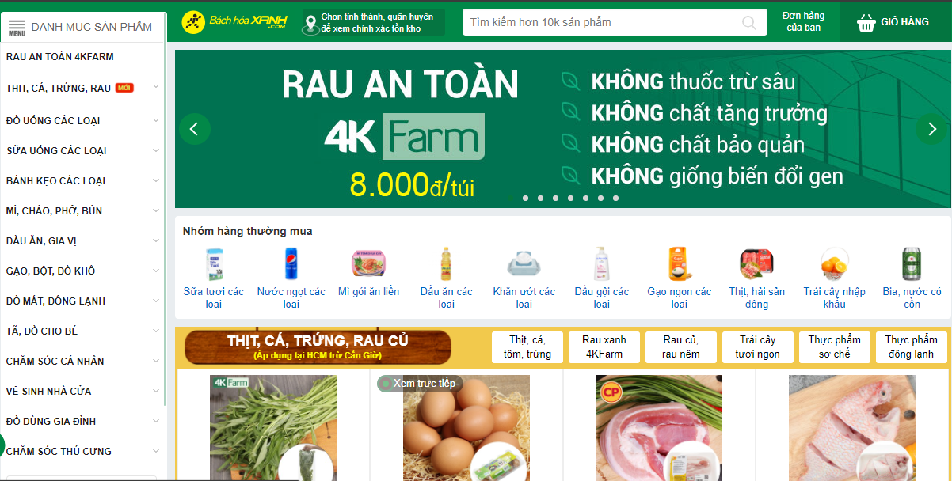

*Hình 1. Website bách hoá xanh*

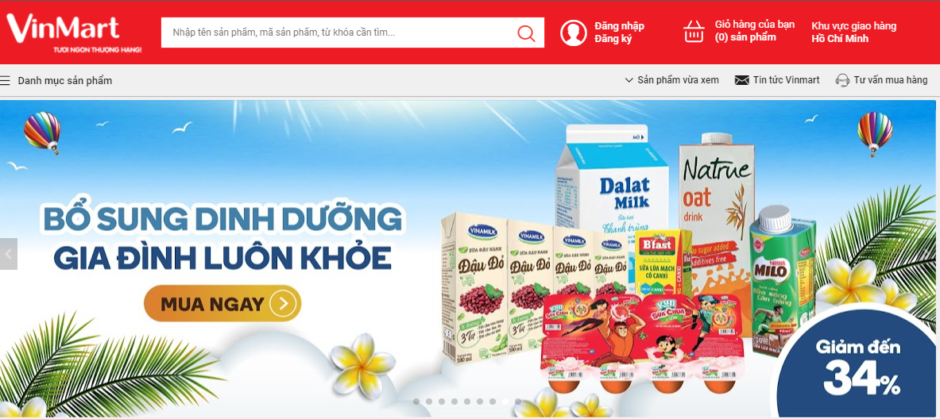

Hình 2. Website Vinmart

Những website bán thực phẩm đang hoạt động trên thị trường đã đáp ứng tốt được những nhu cầu cần thiết của người tiêu dùng. Các website này có nền tảng dịch vụ rất chỉnh chu từ khâu đặt hàng, đến khâu vận chuyển và ưu đãi khách hàng. Điều đó tạo nên sự tin cậy và uy tín cho khách hàng đã và đang sử dụng những dịch vụ này. Nhưng những nguồn cung ứng từ các website hiện tại đang có tình trạng quá tải do nhu cầu quá lớn trong tình hình dịch bệnh COVID đang rất phức tạp hiện nay. Mọi hoạt động của mọi người đều bị hạn chế trong phạm vi nhất định đặc biệt là ở nhà, vì thế nhu cầu sử dụng các dịch vụ trực tuyến, đặt biệt là thực phẩm đang tăng một cách đột biến. Chính vì lí do đó, website bán thực phẩm Natural Food ra đời.

1. **Mục tiêu đề tài**

Mục tiêu của đề tài là xây dựng một website thương mại điện tử chuyên cung cấp thực phẩm. Website cung cấp cho người dùng các dịch vụ mua sắm trực tuyến như đặt hàng nhanh chóng dễ dàng, phương thức thanh toán đa dạng và một hệ thống vận chuyển đến tận nơi giúp cho người dùng có trải nghiệm mua sắm tốt nhất, tiện lợi nhất có thể. Đồng thời, website còn cung cấp một mội trường quản lý tiện dụng cho người quản lí. Tại môi trường quản lí của website, người quản lí có thể dễ dàng xem xét, xử lý các đơn đặt hàng, tình trạng sản phẩm, thêm sửa xoá sản phẩm đang được trưng bày trên trang chủ website. Từ đó, góp phần xây dựng nên một môi trường mua bán tiện lợi, nhanh chóng và hiệu quả giữa nơi cung cấp dịch vụ và khách hàng mua sắm.

1. **Đối tượng và phạm vi nghiên cứu**

Đối tượng nghiên cứu của đề là những người có nhu cầu sử dụng dịch vụ mua thực phẩm trực tuyến với mong muốn được cung cấp các dịch vụ một cách tiện lợi, nhanh chóng và hiệu quả.

Phạm vi nghiên cứu của đề tài xoay quanh các vấn đề:

* Xây dựng website cho người khách hàng thực hiện các thao tác chính: đặt hàng, lựa chọn nơi vận chuyển, phương thức thanh toán, lưu lịch sử giao dịch, tìm kiếm sản phẩm, ...
* Xây dựng trang quản lí dành cho người quản lí với các đặc quyền như: quản lí trạng thái đơn hàng; xử lý trạng thái đơn hàng; thống kê các số liệu về doanh thu, thông tin sản phẩm đang trưng bày, quản lí thông tin tài khoản của khách hàng, ...

1. **Phương pháp nghiên cứu**
   1. **Về lý thuyết**

* Tìm hiểu thư viện ReactJS để xây dựng giao diện người dùng.
* Tìm hiểu các thư viện: Bootstrap, MaterialUI, Ant Design, ... giúp cho việc xây dựng giao diện người dùng (UI) trở nên thu hút, dễ sử dụng.
* Tìm hiểu về ngôn ngữ lập trình Javascript.
* Tìm hiểu MongoDB, Firebase và Mongoose cho việc lưu trữ và truy vấn dữ liệu.
* Tìm hiểu nền tảng NodeJS và các thư viện hỗ trợ khác xây dựng server back-end cho website như ExpressJS, ...
* Tìm hiểu mô hình hoạt động REST API.
  1. **Phương pháp thực hiện**
* Phân tích yêu cầu: tiến hành khảo sát về tình hình thực tế về nhu cầu của khách hàng đối với các dịch vụ mua hàng trực tuyến.
* Thiết kế và quy hoạch mô hình hoạt đồng: từ việc phân tích yêu cầu, mô tả tổng quát về hệ thống, liệt kê các chức năng, thiết kế cơ sở dữ liệu và cách thức hoạt động của hệ thống.
* Cài đặt: Sử dụng thư viện ReactJS, Bootstrap, MaterialUI, Ant Design để xây dựng nên giao diện người dùng (UI); sử dụng NodeJS và các thư viện để xây dựng nên server hoạt động của hệ thống; đồng thời sử dụng MongoDb, Firebase và Mongoose để xây dựng và quản lí cơ sở dữ liệu cho hệ thống.

1. **Bố cục luận văn**

Bố cục của quyển báo cáo luận văn gồm 3 phần, mỗi phần có những nội dung như sau:

* Phần giới thiệu:
  + Đặt vấn đề.
  + Các nghiên cứu liên quan.
  + Mục tiêu đề tài.
  + Đối tượng và phạm vi nghiên cứu.
  + Phương pháp nghiên cứu.
* Phần nội dung:
  + Chương 1: Đặc tả yêu cầu.
  + Chương 2: Thiết kế giải pháp.
  + Chương 3: Cài đặt giải pháp.
  + Chương 4: Đánh giá kiểm thử.
* Phần kết luận:
  + Kết quả đạt được.
  + Hướng phát triển.

**PHẦN NỘI DUNG**

**CHƯƠNG I: TỔNG QUAN ĐỀ TÀI**

* 1. **Khái niệm**
     1. **Khái niệm thương mại điện tử**

Thương mại điện tử (Electronic Commerce) là hoạt động mua bán sản phẩm (hoặc dịch vụ) thông qua các hệ thống điện tử như internet và các mạng máy tính. Ngoài ra, thương mại điện tử không chỉ dừng lại không chỉ dừng lại ở việc mua bán hàng hóa và dịch vụ, mà nó còn mở rộng ra cả về quy mô và lĩnh vực ứng dụng.

* + 1. **Giới thiệu website thương mại điện tử**

Những năm gần đây, cùng với sự phát triển một cách chóng của công nghệ internet cùng với lượng nhu cầu về một nơi có thể cung cấp các dịch vụ một cách nhanh chóng, tiện lợi của con người trong cuộc sống ngày nay thì các website thương mại điện tưởng trở nên rất phổ biến. Các website này đang dần thay thế các phương thức mua bán truyền thống như chợ, các cửa tiệm, ... bởi những dịch vụ nó đem lại quá tiện lợi, nhanh chóng và hiệu quả cho người sử dụng. Người dùng không cần phải trực tiếp đến nơi cung cấp, thay vào đó họ chỉ cần một thiết bị truy cập internet như smartphone, máy tính bảng,... là đã có thể đặt hàng và thanh toán những món hàng mình mong muốn. Các công việc còn lại như lập đơn hàng, truy xuất sản phẩm, vận chuyển là những công việc của nhà cung cấp vì thế người dùng có thể tiết một khoảng thời gian vô cùng lớn. Do đó, nhiều người càng tin dùng các website bán hàng này hơn vì thời gian đối với họ là vàng là bạc trong cuộc sống hiện đại ngày nay.

Website thương mại điện tử bán hàng là các trang web do các thương nhân, tổ chức, cá nhân tự thiết lập để phục vụ hoạt động xúc tiến thương mại, bán hàng hóa hoặc cung ứng dịch vụ của mình. Các website này có nhiều đặc điểm nổi trội như sau: thao tác thuận tiện và nhanh chóng, cung cấp thông tin nhanh và chính xác, dễ dàng tương tác với người bán, hình thức thanh toán đa dạng và nhiều tính năng hiện đại làm cho cảm giác khi người dùng trải nghiệm trở nên thú vị từ đó gia tăng khả năng mua hàng.

Ngoài ra, các website thương mại điện tử còn đem lại rất nhiều lợi ích cho người bán và người mua. Đối với người bán, website thương mại điện tử không giới hạng không gian và thời gian mua như hình thức bán hàng truyền thống vì thế người bán có thể cung cấp một nơi mua sắm thoải mái, nhiều sự lựa chọn từ đó tăng lợi nhuận, tiết kiệm chi phí về không gian cũng như nhân lực. Đối với người mua, các website này là nơi cung cấp những dịch vụ hiện đại, tiện lợi và nhanh chóng. Tại các website này, người mua có thể thoả sức lựa chọn, tra cứu thông tin sản phẩm một cách nhanh chóng và chính xác; được cung cấp nhiều chương trình ưu đãi khách hàng hấp dẫn; và điều quan trọng mà các website này mang lại đó là dịch vụ giao hàng tận nhà. Người mua không cần thiết phải xuất hiện tại nơi bán sản phẩm mà chỉ cần ở nhà, sử dụng các thiết bị có kết nối internet để truy cập website và lựa chọn những sản phẩm cần mua, chọn địa chỉ cần giao hàng và chỉ việc ngồi chờ trong một khoảng thời gian ngắn là đã có sản phẩm trong tay. Điều này rất tiện lợi trong cuộc sống bận rộn như ngày nay, nó giúp người mua có thể tiết kiệm một khoảng thời gian cũng như chi phí không hề nhỏ.

* 1. **Mô tả hệ thống**
     1. **Tổng quan**

Natural Food – “Website bán thực phẩm trên nền tảng ReactJS và NodeJS” là hệ thống được ra đời với mong muốn trở thành nơi cung cấp thực phẩm trực tuyến cho tất cả mọi người, góp phần giúp cho cuộc sống trở nên tiện lợi, thú vị hơn. Natural Food cung cấp hai môi trường cho người sử dụng: môi trường quản lí và môi trường khách hàng. Tại môi trường quản lí, hệ thống cung cấp cho người quản lí một website với các chức năng và đặc quyền như: quản lí thông tin, nhập hàng và thống kê các loại sản phẩm đang được trưng bày bán ở hệ thống, quản lí thông tin người dùng, quản lí đơn hàng và cập nhật các trạng thái của các đơn hàng và thống kê doanh thu của hệ thống. Đối với môi trường khách hàng, tại đây người dùng được cung cấp một website với các sản phẩm được trưng bày, thông tin được trình bày rõ ràng và chính xác, được mua sắm thông qua chức năng giỏ hàng, đặt hàng và thanh toán, chọn địa chỉ để giao hàng đến tận nhà.

Khách hàng ở Natural Food sẽ được cung cấp những dịch vụ làm cho người dùng cảm thấy thoải mái và thú vị. Điều đầu tiên để có thể thưởng thức những dịch vụ mua sắm tại đây, khách hàng cần phải đăng kí ngay tài khoản thành viên bằng cách đăng kí thông tin tại website hoặc sử dụng tài khoản google để đăng nhập. Sau khi đã có tài khoản thành viên, khách hàng sẽ được thấy những sản phẩm chất lượng được hệ thống trưng bày cùng với đó là những thông tin cực kì bổ ích và chính sát về sản phẩm như nơi sản xuất, hạn sử dụng, cách bảo quản, thông tin chi tiết và nguồn gốc xuất xứ. Hệ thống cũng sẽ bán các sản phẩm với mức giá hợp lí so với giá thị trường nên sẽ phù hợp với mọi đối tượng. Khách hàng sẽ mua hàng thông qua chức năng giỏ hàng, nếu mua sản phẩm nào cứ thêm vào giỏ hàng. Sau khi thêm vào giỏ hàng, các khách hàng sẽ phải điền các thông tin chi tiết về địa chỉ cần giao, số điện thoại liên lạc hoặc có thể sử các phương thức và địa chỉ liên lạc đã được khách hàng cập nhật ở hồ sơ thành viên từ lúc ban đầu. Khách hàng có thể tuỳ chọn phương thức thanh toán, tại hệ thống có hai hình thức thanh toán chính: thanh toán trực tuyến thông qua ví Paypal hoặc có thể thanh toán khi nhận được hàng. Hệ thống sẽ cung cấp một trang web cho phép người dùng thành viên theo dõi những trạng thái đơn hàng đang trong quá trình xử lý từ lúc lập đơn cho đến lúc giao hàng. Mọi thứ đều được thực hiện một cách nhanh chóng thông qua các bước thực hiện đơn giản và điều này làm sẽ làm cho khách hàng có một trải nghiệm thoải mái.

Đối với người quản lí, hệ thống sẽ cấp phát những tài khoản dành cho những nhân viên quản lí để có thể kiểm soát tất cả các hoạt động và thông tin trên hệ thống. Tại đây, người quản lí được cung cấp một website với các chức năng quản lí các thông tin và chức năng của hệ thống. Người quản lí sẽ được cung cấp các chức năng quản lí về sản phẩm như cập nhật, chỉnh sửa, thêm thông tin sản phẩm; thống kê các các chỉ số về sản phẩm như số lượng tồn kho, hạn sử dụng. Đồng thời, hệ thống còn cung cấp một chức năng quan trọng cho người quản lí đó là chức năng kiểm soát đơn hàng. Với chức năng này, người quản lí sẽ có quyền cập nhật các trạng thái đơn hàng tuỳ thuộc vào tình trạng đơn hàng trong thực tế, giúp cho việc kiểm soát trở nên dễ dàng, minh bạch. Bên cạnh đó, những nhân viên này được cung cấp chức năng thống kê doanh thu, lập danh sách các đơn hàng. Do đó, việc quản lí hệ thống trở nên dễ dàng hơn, điều này làm cho hệ thống hoạt động hiệu quả, tăng sự uy tín của website Natural Food đối với khách hàng.

* + 1. **Các công nghệ được sử dụng**
       1. **Web service**

Web Service là tập hợp các giao thức và tiêu chuẩn mở được sử dụng để trao đổi dữ liệu giữa các ứng dụng hoặc giữa các hệ thống. Hay nói cách khác, Web Service là phương thức giao tiếp giữa hai thiết bị mạng, có thể là ứng dụng hoặc thành phần ứng dụng để giao tiếp và là tập hợp các tiêu chuẩn hoặc giao thức để trao đổi thông tin giữa hai thiết bị hoặc ứng dụng. Web Service kết hợp sử dụng nhiều công nghệ khác nhau cho phép các ứng dụng khác nhau được viết bằng các ngôn ngữ khác nhau, vận hành trên các nền tảng khác nhau nhưng vẫn có thể trao đổi với nhau thông qua môi trường Internet. Một Web Service cho phép giao tiếp giữa các ứng dụng khác nhau bằng cách sử dụng các tiêu chuẩn mở như HTML, XML, WSDL và SOAP. Ngoài việc cho phép các ứng dụng được viết bằng các ngôn ngữ lập trình khác nhau giao tiếp với nhau, Web service còn cung cấp các tính năng thông qua truy cập internet thông qua giao thức HTTP, sử dụng tiêu chuẩn mở và giảm chi phí liên lạc.[2]

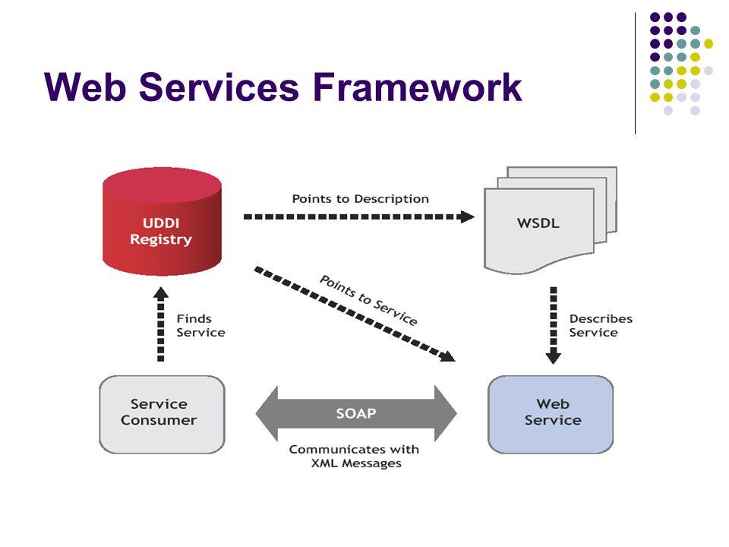

Hình 3. Mô hình hoạt động của Web Service

* + - 1. **RESTful API**

**RESTful API** là một tiêu chuẩn dùng trong việc thiết kế API cho các ứng dụng web (thiết kế Web services) để tiện cho việc quản lý các resource. Nó chú trọng vào tài nguyên hệ thống (tệp văn bản, ảnh, âm thanh, video, hoặc dữ liệu động…), bao gồm các trạng thái tài nguyên được định dạng và được truyền tải qua HTTP.[1]



Hình 4. Mô hình RESTful API

RESTful API gồm các các thành phần sau:

* **API** (**A**pplication **P**rogramming **I**nterface) là một tập các quy tắc và cơ chế mà theo đó, một ứng dụng hay một thành phần sẽ tương tác với một ứng dụng hay thành phần khác. API có thể trả về dữ liệu mà bạn cần cho ứng dụng của mình ở những kiểu dữ liệu phổ biến như JSON hay XML.
* **REST** (**RE**presentational **S**tate **T**ransfer) là một dạng chuyển đổi cấu trúc dữ liệu, một kiểu kiến trúc để viết API. Nó sử dụng phương thức HTTP đơn giản để tạo cho giao tiếp giữa các máy. Vì vậy, thay vì sử dụng một URL cho việc xử lý một số thông tin người dùng, REST gửi một yêu cầu HTTP như GET, POST, DELETE, vv đến một URL để xử lý dữ liệu.
* **RESTful API** là một tiêu chuẩn dùng trong việc thiết kế các API cho các ứng dụng web để quản lý các resource. RESTful là một trong những kiểu thiết kế API được sử dụng phổ biến ngày nay để cho các ứng dụng (web, mobile…) khác nhau giao tiếp với nhau.

RESTful API hoạt động chủ yếu dựa vào giao thức HTTP. Các hoạt động cơ bản nêu trên sẽ sử dụng những phương thức HTTP riêng.

* GET (SELECT): Trả về một Resource hoặc một danh sách Resource.
* POST (CREATE): Tạo mới một Resource.
* PUT (UPDATE): Cập nhật thông tin cho Resource.
* DELETE (DELETE): Xoá một Resource.

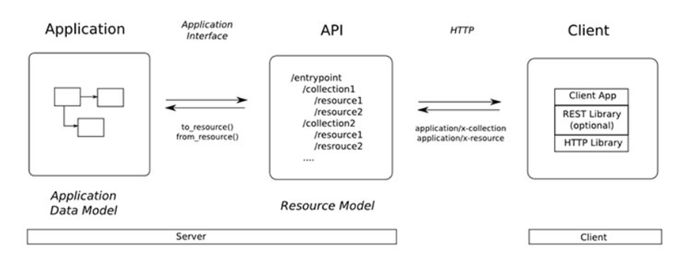

Hình 5. Mô hình hoạt động chi tiết RESTful API

**RESTful API** không sử dụng session và cookie, nó sử dụng một access_token với mỗi request. Dữ liệu trả về thường có cấu trúc dưới dạng noSQL

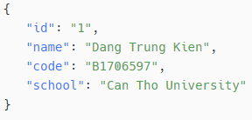

Hình 6. Cấu trúc dữ liệu trả về của RESTful API

* + - 1. **ReactJS**

ReactJS là một thư viện Javascript mã nguồn mở được thiết kế bởi Facebook để tạo ra những ứng dụng web hấp dẫn, nhanh và hiệu quả với mã hóa tối thiểu. Mục đích cốt lõi của ReactJS không chỉ khiến cho trang web phải thật mượt mà còn phải nhanh, khả năng mở rộng cao và đơn giản.[3] ReactJS có những đặc điểm nổi bật như:

* Viết ứng dụng trực tiếp bằng JavaScript.
* Phá vỡ nhưng UI phức tạo và biến chúng thành những component độc lập.
* Chuyển dữ liệu đã được tuỳ biến đến một UI component cụ thể.
* Thay đổi trạng thái cho nhiều component (child) trên ứng dụng nhưng không làm ảnh hưởng đến component gốc (parent) đang ở trạng thái stateful.
* Biết chính xác khi nào cần render lại hoặc khi bỏ đi những phần tử của DOM chính.

Các khái niệm liên quan đến ReactJS:

* Javascript: đây là ngôn ngữ xây dựng nên ReactJS, là một ngôn ngữ lập trình của HTML và Web được sử dụng phổ biến nhất như là một phần của các trang web, mà sự thi hành của chúng cho phép Client-Side script tương tác với người sử dụng và tạo các trang web động. Nó là một ngôn ngữ chương trình thông dịch với các khả năng hướng đối tượng.
* Redux: là một công cụ quản lí trạng thái (predictable state management tool) cho các ứng dụng Javascript. Nó giúp bạn viết các ứng dụng hoạt động một cách nhất quán, chạy trong các môi trường khác nhau (client, server, and native) và dễ dàng để test. [**Redux**](https://topdev.vn/blog/?s=redux) ra đời lấy cảm hứng từ tư tưởng của ngôn ngữ **Elm** và kiến trúc **Flux**của Facebook. Do vậy Redux thường dùng kết hợp với React.

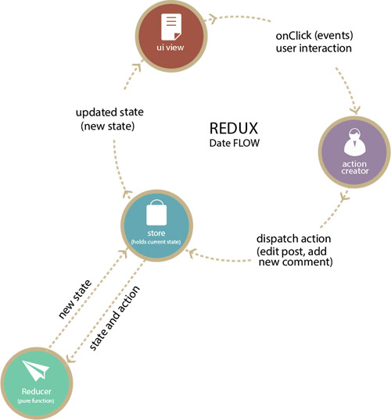

Hình 7. Mô hình hoạt động của Redux

* Luồng dữ liệu một chiều (Single-way data flow): ReactJS không có những module chuyên dụng để xử lý data, vì vậy ReactJS chia nhỏ view thành các component nhỏ có mối quan hệ chặt chẽ với nhau và luồng dữ liệu một chiều từ cha đến con.
* Vitual DOM: Đây là định dạng dữ liệu JavaScript được dùng để thể hiện nội dung của DOM. Vì vậy, ReactJS đóng vai trò vừa là Model, vừa là View, mọi sự thay đổi trên Model sẽ kéo theo sự thay đổi trên View và ngược lại.
  + - 1. **CSS**

**CSS** là ngôn ngữ tạo phong cách cho trang web – Cascading Style Sheet language. Nó dùng để tạo phong cách và định kiểu cho những yếu tố được viết dưới dạng ngôn ngữ đánh dấu, như là HTML và XHTML. Nó có thể điều khiển định dạng của nhiều trang web cùng lúc để tiết kiệm công sức cho người viết web. Nó phân biệt cách hiển thị của trang web với nội dung chính của trang bằng cách điều khiển bố cục, màu sắc, và font chữ.[8]

* + - 1. **HTML**

HTML là viết tắt củacụm từ Hyper Text Markup Language, có nghĩa là “Ngôn ngữ đánh dấu siêu văn bản”. HTML được dùng để thiết lập trang web. Vì mỗi website có thể chứa nhiều trang nội dung nên mỗi trang sẽ là một tài liệu HTML. HTML đóng vai trò giúp người dùng có thể định dạng, thiết kế cấu trúc các thành phần của một trang web hay các ứng dụng, heading, links, hoặc phân chia giữa các đoạn văn, … Một tập tin HTML được hình thành từ các phần tử HTML, trong đó nó đã được quy định bởi các cặp thẻ (gọi là tag), và lưu dưới dạng đuôi mở rộng là .html hay .htm.[7]

* + - 1. **Javascript**

JavaScript, theo phiên bản hiện hành, là một ngôn ngữ lập trình thông dịch được phát triển từ các ý niệm nguyên mẫu. Ngôn ngữ này được dùng rộng rãi cho các trang web (phía người dùng) cũng như phía máy chủ (với Nodejs).

JavaScript sẽ giúp tăng tính tương tác trên website. Script này chạy trên các trình duyệt của người dùng thay vì trên server và thường sử dụng thư viện của bên thứ 3 nên có thể tăng thêm chức năng cho website mà không phải code từ đầu.

* + - 1. **Các framework tiêu biểu**
* Bootstrap: là 1 framework HTML, CSS, và JavaScript cho phép người dùng dễ dàng thiết kế website theo 1 chuẩn nhất định, tạo các website thân thiện với các thiết bị cầm tay như mobile, ipad, tablet, ... Bootstrap bao gồm những cái cơ bản có sẵn như: typography, forms, buttons, tables, navigation, modal, image carousels và nhiều thứ khác. Trong bootstrap có thêm nhiều Component, Javascript hỗ trợ cho việc thiết kế responsive của bạn dễ dàng, thuận tiện và nhanh chóng hơn.
* Material UI: một thư viện các React Component đã được tích hợp thêm cả Google's Material Design. Material UI đem đến cho bạn và trang web của bạn một giao diện hoàn toàn mới, với những button, textfield, toogle... được design theo một phong cách mới lạ
* Ant Design: là một thư viện cung cấp một đánh giá thực tế về các thiết kế đẹp dành cho cả các nhà thiết kế của Ant Design và những người đang sử dụng nó. Đồng thời, nó xây dựng một nền tảng trên cùng các nguyên tắc và mẫu thiết kế để đưa ra hướng dẫn và giải pháp chung cho mục tiêu thiết kế được chỉ định.
  + - 1. **MongoDB**

**MongoDB**là một database hướng tài liệu (document), là một hệ quản trị cơ sở dữ liệu mã nguồn mở, là CSDL thuộc NoSql và được hàng triệu người sử dụng. Vì thế, MongoDB sẽ tránh cấu trúc table-based của relational database để thích ứng với các tài liệu như JSON có một schema rất linh hoạt gọi là BSON**. MongoDB** sử dụng lưu trữ dữ liệu dưới dạng Document JSON nên mỗi một collection sẽ các các kích cỡ và các document khác nhau. Các dữ liệu được lưu trữ trong document kiểu JSON nên truy vấn sẽ rất nhanh.[4]

Các thuật ngữ trong MongoDB:

* _id: Là trường bắt buộc có trong mỗi document. Trường _id đại diện cho một giá trị duy nhất trong document MongoDB. Trường _id cũng có thể được hiểu là khóa chính trong document. Nếu bạn thêm mới một document thì MongoDB sẽ tự động sinh ra một _id đại diện cho document đó và là duy nhất trong cơ sở dữ liệu MongoDB.
* Collection: Là nhóm của nhiều document trong MongoDB. Collection có thể được hiểu là một bảng tương ứng trong cơ sở dữ liệu RDBMS (Relational Database Management System). Collection nằm trong một cơ sở dữ liệu duy nhất. Các collection không phải định nghĩa các cột, các hàng hay kiểu dữ liệu trước.
* Database: Nơi chứa các Collection, giống với cơ sở dữ liệu quan hệ, chúng chứa các bảng. Mỗi Database có một tập tin riêng lưu trữ trên bộ nhớ vật lý. Một máy chủ MongoDB có thể chứa nhiều Database.
* Document: Một bản ghi thuộc một Collection thì được gọi là một Document. Các Document lần lượt bao gồm các trường tên và giá trị.
* Field: Là một cặp name – value trong một document. Một document có thể có không hoặc nhiều trường. Các trường giống các cột ở cơ sở dữ liệu quan hệ.
  + - 1. **Express**

Express js là một Framework nhỏ, nhưng linh hoạt được xây dựng trên nền tảng của Nodejs. Nó cung cấp các tính năng mạnh mẽ để phát triển web hoặc mobile. Nó có vô số các package hỗ trợ và cung cấp thêm về các tính năng (feature) để lập trình viên lập trình tốt hơn. Chứ không làm giảm tốc độ của NodeJS. Và hơn hết, các Framework nổi tiếng của NodeJS hiện nay đều sử dụng ExpressJS như một core function.[5]



Hình 8. Cấu trúc ExpressJS

* + - 1. **NodeJS**

NodeJS là một nền tảng được xây dựng trên V8 JavaScript Engine – trình thông dịch thực thi mã JavaScript, giúp xây dựng các ứng dụng web một cách đơn giản và dễ dàng mở rộng. NodeJS tạo ra được các ứng dụng có tốc độ xử lý nhanh, realtime thời gian thực. Nó có thể chạy trên nhiều nền tảng hệ điều hành như Windows, Linux, MacOS. NodeJS cung cấp các thư viện phong phú ở dạng Javascript Module khác nhau giúp đơn giản hóa việc lập trình và giảm thời gian ở mức thấp nhất. Đặc tính nổi trội của Nodejs là tính bất đồng bộ. Điều này giúp các request được xử lý ngay lập tức.[6]

* + - 1. **Mongoose**

Mongoose là một thư viện mô hình hóa đối tượng (Object Data Model - ODM) cho MongoDB và Node.js. Nó quản lý mối quan hệ giữa dữ liệu, cung cấp sự xác nhận giản đồ và được sử dụng để dịch giữa các đối tượng trong mã và biểu diễn các đối tượng trong MongoDB.

Mongoose cung cấp một số lượng đáng kinh ngạc các chức năng cho việc tạo ra và làm việc với các schema. Mongoose hiện có 8 Schema Types gồm: String, Number, Date, Buffer, Boolean, Mixed, ObjectId, Array.

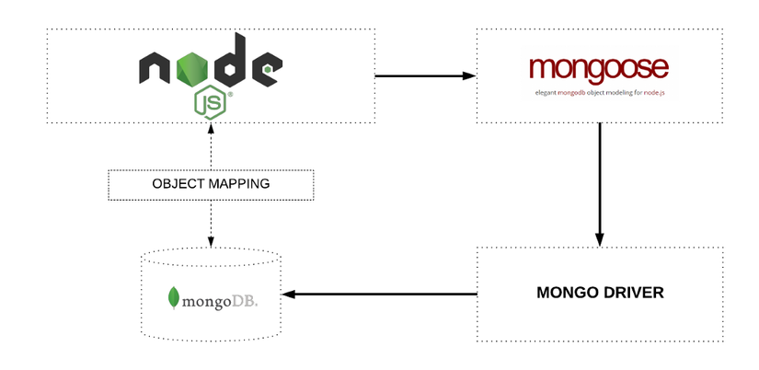

Hình 9. Sơ đồ hoạt động của Mongoose

## CHƯƠNG II: THIẾT KẾ VÀ CÀI ĐẶT GIẢI PHÁP

### 2.1. Kiến trúc hệ thống

Hệ thống được xây dựng dựa trên mô hình MERN Stack, là sự kết hợp của MongoDB, ExpressJS, ReactJS, NodeJS. Mỗi thành phần có những chức năng như sau:

* MongoDB sử dụng một quá trình xử lý để xử lý các yêu cầu về dữ liệu. Quản lý định dạng dữ liệu, thực hiện các hoạt động quản lý bên dưới là mongod. Trong việc mở rộng theo chiều ngang sử dụng mô hình mảnh lưu trữ, MongoDB cung cấp dịch vụ xử lý các truy vấn từ tầng ứng dụng, xác định vị trí dữ liệu trong cụm các node phân mảnh được gọi là mongoose.
* ExpressJS là một web application framework cho NodeJS, cung cấp các tính năng mạnh mẽ cho việc xây dựng một ứng dụng web đúng nghĩa hoặc ngược lại. ExpressJS cũng có thể sử dụng để xây dựng một API mạnh mẽ và thân thiện với người dùng, vì nó cung cấp rất nhiều tiện ích HTTP và middleware cho việc kết nối.
* NodeJS là một nền tảng được xây dựng trên “V8 Javascript engine” được viết bằng c++ và Javascript. NodeJS đóng vai trò phân tích yêu cầu từ phía front-end và trả về kết quả xử lý cho yêu cầu đó cho phía giao diện người dùng.
* ReactJS là một thư viện Javascript mã nguồn mở được thiết kế bởi Facebook để tạo ra những ứng dụng web hấp dẫn, nhanh và hiệu quả với mã hóa tối thiểu. ReactJS đóng vai trò tiếp nhận và tạo yêu cầu từ người dùng và gửi cho server xử lí, sau đó hiển thị kết quả đã được xử lí ra giao diện cho người dùng.

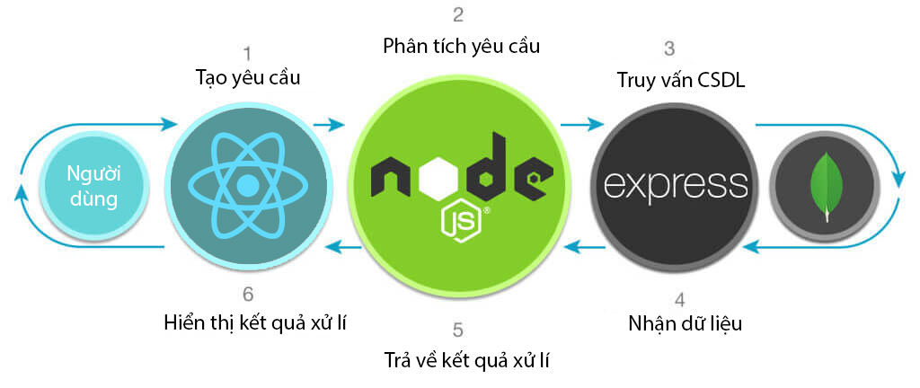

Hình 10. Mô hình hoạt động MERN Stack

* 1. **Xây dựng hệ thống**
     1. **Thiết kế chức năng**

Hệ thống Natural Food – *website bán thực phẩm trên nền tảng ReactJS và NodeJS* được chia thành hai phần chính bao gồm website cho khách hàng và website cho quản lí.

* + - 1. **Website dành cho người dùng hệ thống**

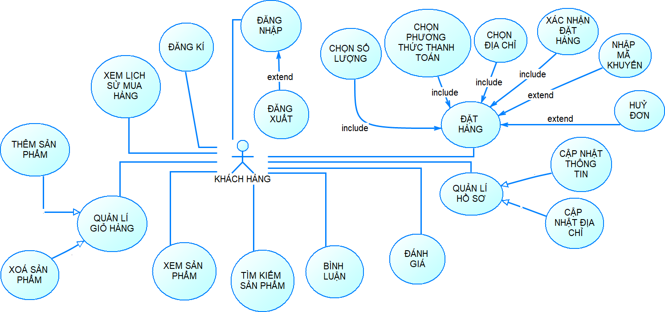

Hình 11. Sơ đồ tổng quát chức năng website dành cho người dùng hệ thống

Website dành cho người dùng hệ thống bao gồm những chức năng sau:

* **Đăng kí:** Người dùng truy cập vào trang đăng kí tài khoản, sau đó điền đầy đủ thông tin: họ và tên, địa chỉ email, mật khẩu, và chọn ảnh đại diện. Sau khi đã điền đầy đủ thông tin thì người dùng có thể chọn nút đăng kí để trở thành thành viên của hệ thống
* **Đăng nhập:** Người dùng truy cập trang đăng nhập, nhập địa chỉ email và mật khẩu của tài khoản đã đăng kí trên hệ thống. Ngoài ra, người dùng còn có thể đăng nhập hệ thống bằng tài khoản google của mình.
* **Đăng xuất:** Sau khi hoàn thành các quá trình cần thiết trên website, người dùng có thể đăng xuất tài khoản để bảo mật.
* **Quản lí giỏ hàng:** Với chức năng này, người dùng có thể thêm những sản phẩm cần mua vào giỏ hàng hoặc cũng có thể xoá đi những sản phẩm không cần thiết. Đây là bước chuẩn bị quan trọng trong khâu đặt hàng trên hệ thống.
* **Xem sản phẩm:** Chức năng xem sản cho phép người dùng vào xem thông tin chi tiết của một sản phẩm như: tên sản phẩm, điểm đánh giá, khối lượng, nhà cung cấp, thông tin mô tả, hướng dẫn bảo quản, hướng dẫn sử dụng, giá bán, số lượng còn trong kho và số lượng chọn mua. Đồng thời, tại chức năng này, người dùng còn có thể xem chi tiết hình ảnh thông qua tính năng phóng to mà hệ thống cung cấp.
* **Tìm kiếm sản phẩm:** Với chức năng này người dùng có thể tìm kiếm sản phẩm mong muốn với những tính năng sau:
  + Tìm kiếm bằng từ khoá: Người dùng cung cấp từ khoá vào thanh tìm kiếm, hệ thống sẽ trả về những sản phẩm theo từ khoá.
  + Tìm kiếm bằng giọng nói: Người dùng cung cấp từ khoá bằng âm thanh ở thanh tìm kiếm, hệ thống sẽ trả về những sản phẩm theo từ khoá đó.
  + Tìm kiếm thông qua giá: Người dùng cung cấp một khoảng giá được bắt đầu từ mức giá nào và kết thúc ở mức giá nào. Hệ thống sẽ trả về những sản phẩm nằm trong khoảng giá đã được cung cấp.
  + Tìm kiếm thông qua loại sản phẩm, nhóm sản phẩm: Người dùng lựa chọn loại sản phẩm hay nhóm sản phẩm, hệ thống sẽ trả về những sản phẩm thuộc loại sản phẩm hay nhóm sản phẩm đã được yêu cầu.

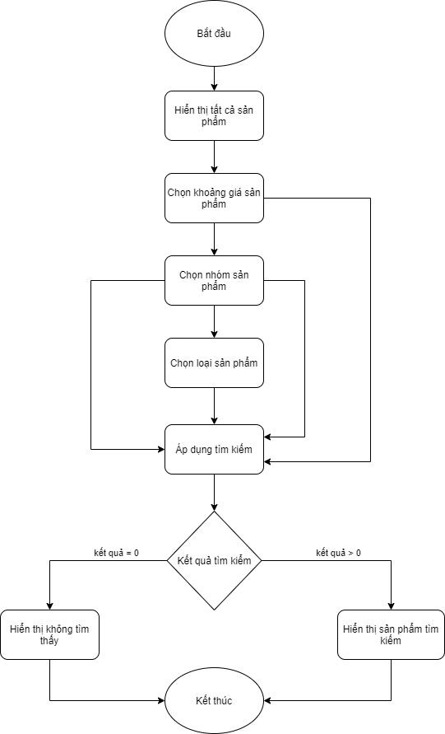

Hình 12. Mô hình hoạt động tìm kiếm

* **Bình luận:** Người dùng có thể để lại ý kiến cá nhân của mình ở dưới mỗi sản phẩm bằng cách nhập vào thanh bình luận.
* **Đánh giá:** Người dùng sẽ đánh giá điểm mà mình cho là đúng nhất đối với sản phẩm bằng cách lựa chọn số sao ở bên dưới phần đánh sản phẩm.
* **Quản lí hồ sơ:** Ở trang hồ sơ thành viên, người dùng có thể xem và bổ sung, cập nhật thông tin cá nhân của mình như tên, địa chỉ email, ngày sinh, giới tính, mật khẩu, ảnh đại diện. Đồng thời, người dùng còn có thể thêm, sửa hoặc cập nhật địa chỉ giao hàng bao gồm: địa chỉ chi tiết, xã/phường, quận/huyện, tỉnh/thành phố và số điện thoại người nhận trên trang địa chỉ. Mỗi tài khoản chỉ có thể có tối đa 5 địa chỉ giao hàng.
* **Xem lịch sử mua hàng:** Tại trang lịch sử mua hàng, người dùng có thể xem được lịch sử mua hàng trong thời gian qua gồm những thông tin sau: id đơn hàng, tên sản phẩm, ngày đặt, tổng tiền, đã thanh toán hay chưa, trạng thái đơn hàng. Ngoài ra, người dùng còn có thể xem chi tiết từng đơn hàng như: id đơn hàng, trạng thái vận chuyển, thông tin giao hàng bao gồm các thông tin cá nhân và địa chỉ giao hàng, phương thức thanh toán, các sản phẩm đã đặt mua, chi tiết hoá đơn.
* **Đặt hàng:** Người dùng thông qua chức năng này để mua hàng trực tuyến trên hệ thống. Để có thể sử dụng chức năng này, người dùng buộc phải thực hiện các thao tác sau đây:
  + Chọn số lượng ở mỗi sản phẩm đặt mua ở giỏ hàng sau đó chọn nút đặt hàng.
  + Chọn địa chỉ giao hàng, nếu không có địa chỉ giao hàng hoặc muốn thanh đổi địa chỉ khác, người phải chọn thay đổi địa chỉ. Sau khi đã chắc chắn thông tin, người dùng phải chọn tiếp tục.
  + Chọn phương thức thanh toán, hệ thống cung cấp 2 phương thức thanh toán: thanh toán bằng tiền mặt hoặc thanh toán qua ví điện tử Paypal. Người dùng chọn phương thức mình muốn và chọn tiếp tục.
  + Nhập mã khuyến mãi được hệ thống cung cấp ở trang chủ, nếu không có mã khuyến mãi có thể bỏ qua.
  + Xác nhận đặt đơn hàng.
  + Sau khi đã đặt hàng, trong thời gian đơn hàng còn trong trạng thái chờ xác nhận, người dùng có thể huỷ đơn hàng nếu như không mong muốn nhận đơn hàng này.

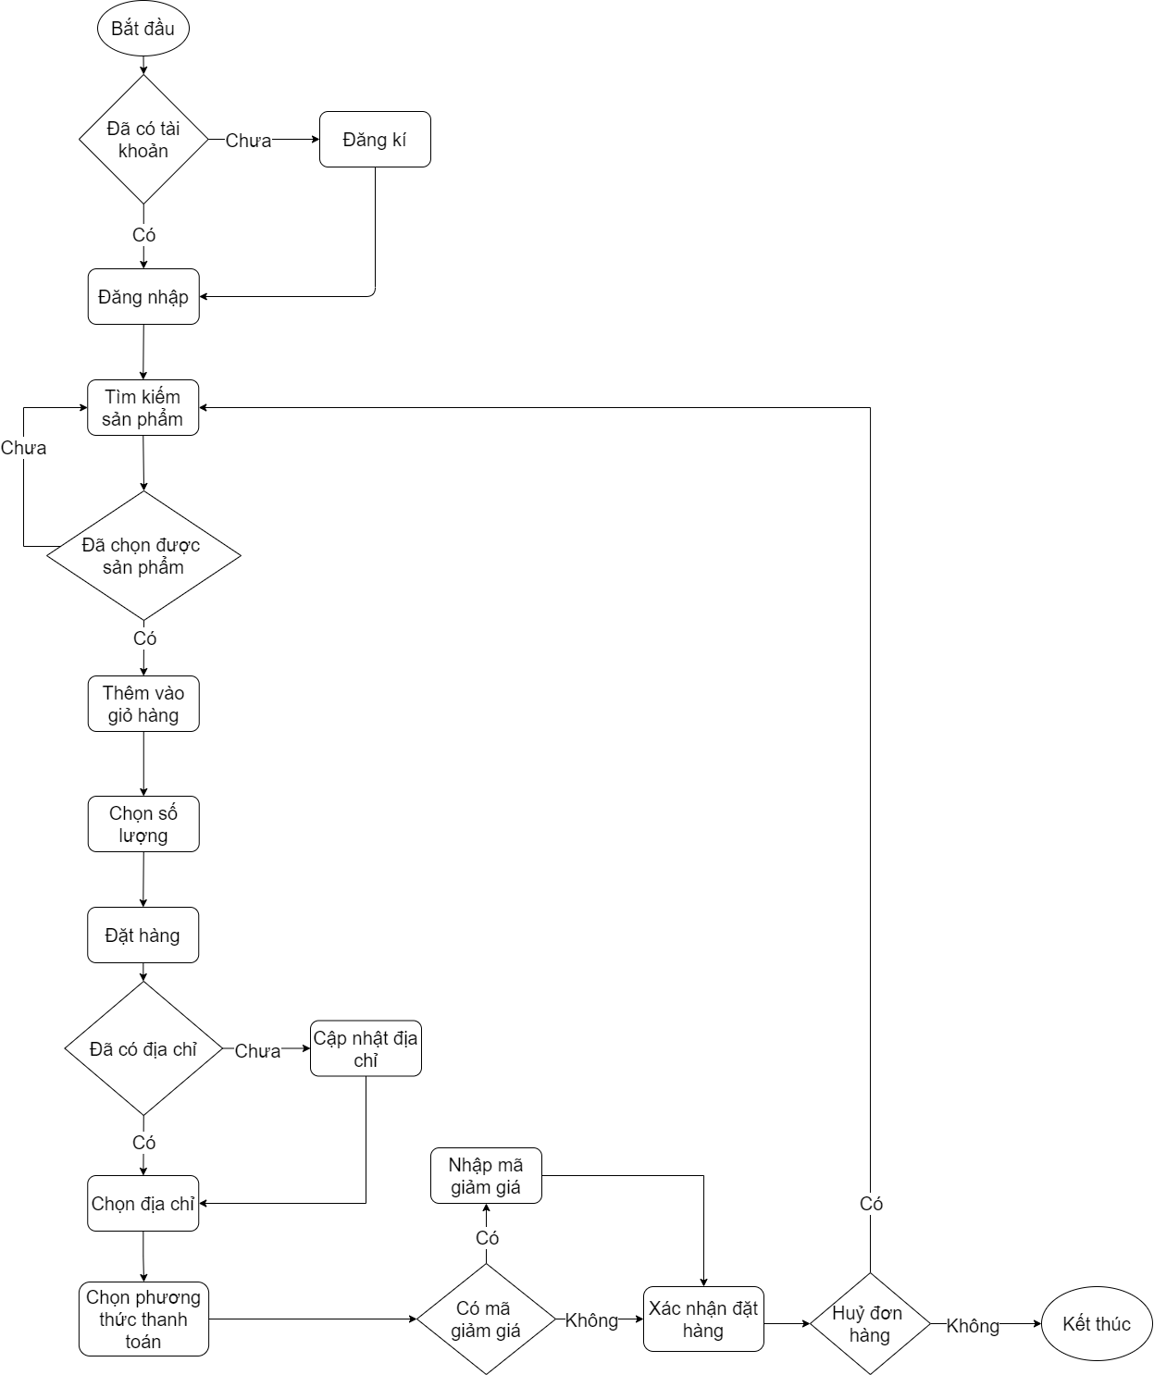

Hình 13. Mô hình hoạt động đặt hàng

* + - 1. **Website dành cho người quản lí hệ thống**

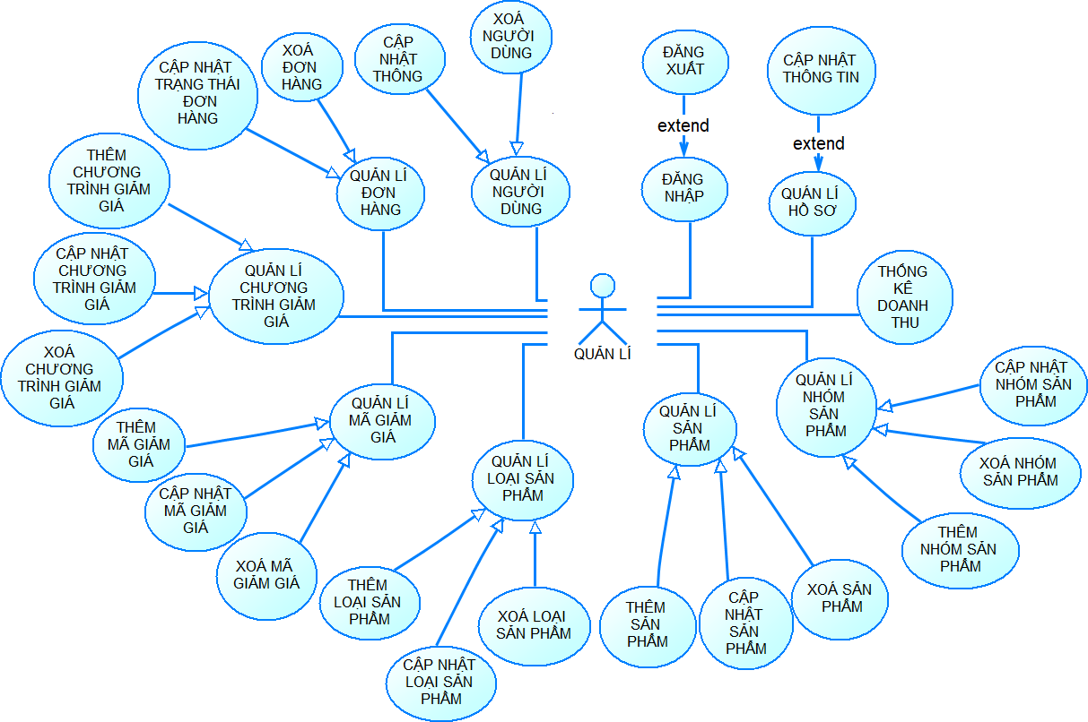

Hình 14. Sơ đồ tổng quát chức năng website dành cho quản lí hệ thống

Website dành cho người quản lí hệ thống gồm có các chức năng như sau:

* **Đăng nhập:** Cho phép người quản lí đăng nhập vào trang quản lí thông qua tài khoản có thông tin email và mật khẩu đã được hệ thống cung cấp.
* **Đăng xuất:** Người quản lí có thể đăng xuất khi hết phiên làm việc của mình.
* **Quản lí hồ sơ:** Người quản lí có thể cập nhật thông tin cá nhân của mình như email, tên, mật khẩu, ảnh đại diện.
* **Thống kê doanh thu:** Với chức năng này, người quản lí có thể thống kê được doanh thu theo tuần, theo tháng, theo năm của hệ thống. Bên cạnh đó, hệ thống còn cung cấp các số liệu như: tổng số đơn hàng, tổng số sản phẩm, sản phẩm hết hàng, tổng doanh thu.
* **Quản lí nhóm sản phẩm:** Hệ thống cung cấp chức năng quản lí nhóm sản phẩm nhằm mục đích cho phép người quản lí xem tất cả các nhóm quản lí dưới dạng danh sách và còn có các chức năng như thêm nhóm sản phẩm, cập nhật nhóm sản phẩm với thông tin tên nhóm và xoá nhóm sản phẩm khi cần thiết.
* **Quản lí loại sản phẩm:** Hệ thống sẽ liệt kê tất cả các loại sản phẩm dưới dạng danh sách, ngoài ra còn cung cấp cho người quản lí các chức năng thêm loại sản phẩm, cập nhật loại sản phẩm với thông tin như tên loại sản phẩm, thông tin nhóm sản phẩm; và xoá loại sản phẩm.
* **Quản lí sản phẩm:** Tất cả các sản phẩm sẽ được liệt kê dưới dạng danh sách và được cấp thêm các chức năng thêm, cập nhật sản phẩm với những thông tin sau: tên sản phẩm, ảnh sản phẩm, nhà cung cấp, loại sản phẩm, số lượng nhập, giá bán, chương trình khuyến mãi, mô tả, hướng dẫn sử dụng, hướng dẫn bảo quản; và xoá sản phẩm.

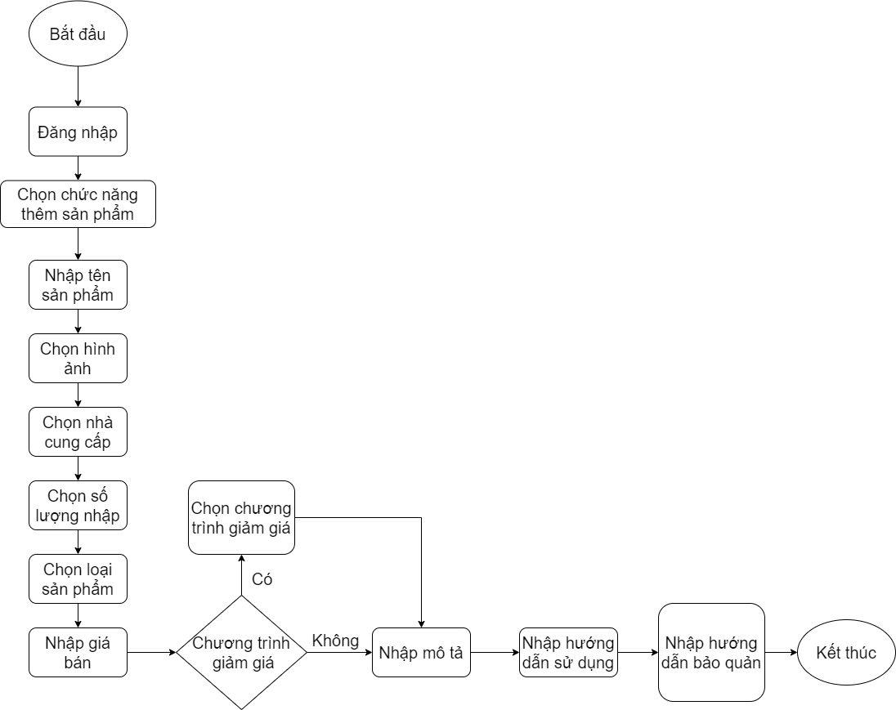

Hình 15. Mô hình hoạt động chức năng thêm sản phẩm

* **Quản lí mã giảm giá:** Tất cả mã giảm giá sẽ được liệt kê thành danh sách, người quản lí có thể thêm mã giảm giá, cập nhật mã giảm giá với thông tin như tên mã giảm giá, ngày hết hạn, số tiền giảm; và xoá mã giảm giá.
* **Quản lí chương trình giảm giá:** Hệ thống cung cấp chức năng quản lí bằng cách lập danh sách các chương trình giảm giá, cho phép người quản lí thêm, cập nhật thông tin chương trình giảm giá như: tên chương trình giảm giá; và xoá chương trình giảm giá
* **Quản lí người dùng:** Danh sách tất cả các người dùng đã đăng kí tài khoản trên hệ thống sẽ được liệt kê, người quản lí có thể xem thông tin, cập nhật thông tin và xoá tài khoản người dùng.
* **Quản lí đơn hàng:** Hệ thống sẽ cung cấp cho người quản lí những chức năng về cập nhật trạng thái đơn hàng với thông tin trạng thái của đơn hàng qua từng bước trong quá trình vận chuyển, đồng thời cũng có thể xem chi tiết thông tin đơn hàng: thông tin cá nhân người đặt và địa chỉ giao hàng, phương thức thanh toán, ngày thanh toán, ngày nhận, sản phẩm đã đặt, tổng số tiền.

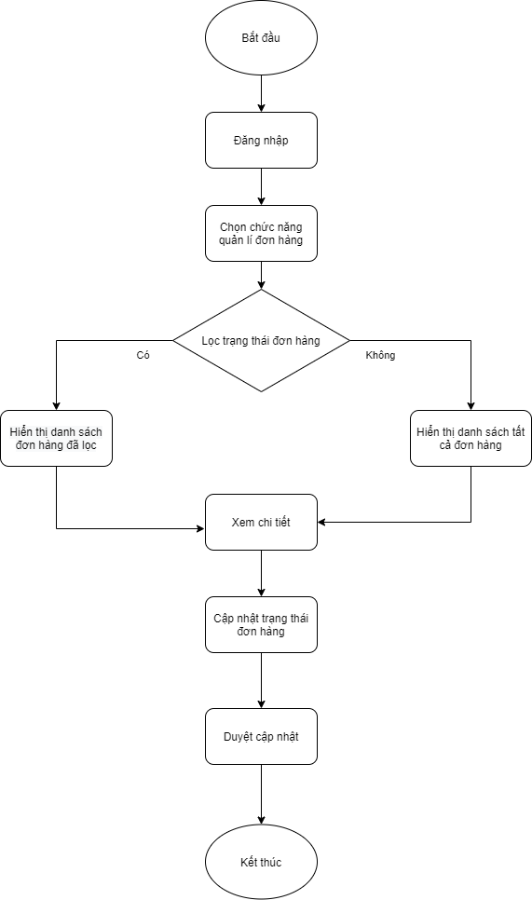

Hình 16. Mô hình hoạt động của chức năng quản lí đơn hàng

* **Nhận thông báo:** Người quản lí sẽ nhận được thông báo khi có khách hàng đặt hàng, thông báo bao gồm: tên người đặt, mã đơn hàng, thời gian đặt.
  + 1. **Thiết kế mô hình dữ liệu**
       1. **Mô hình dữ liệu mức quan niệm CDM**

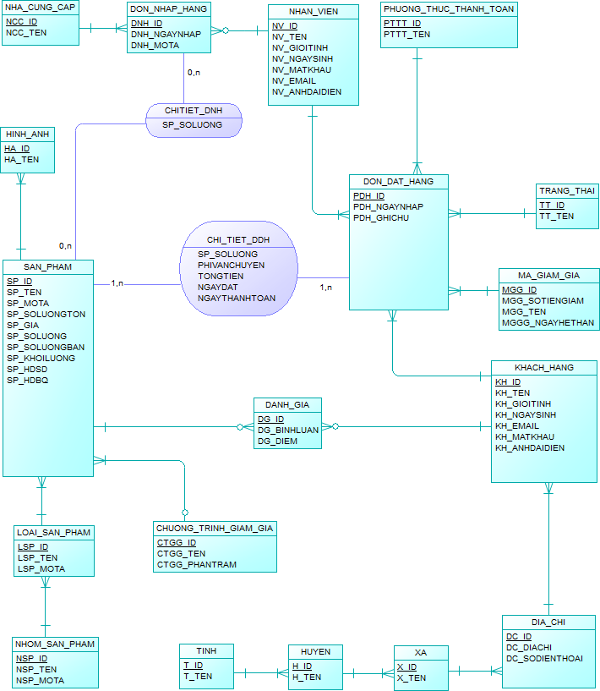

Hình 17. Mô hình dữ liệu mức quan niệm CDM

* + - 1. **Mô hình dữ liệu mức vật lý LDM**

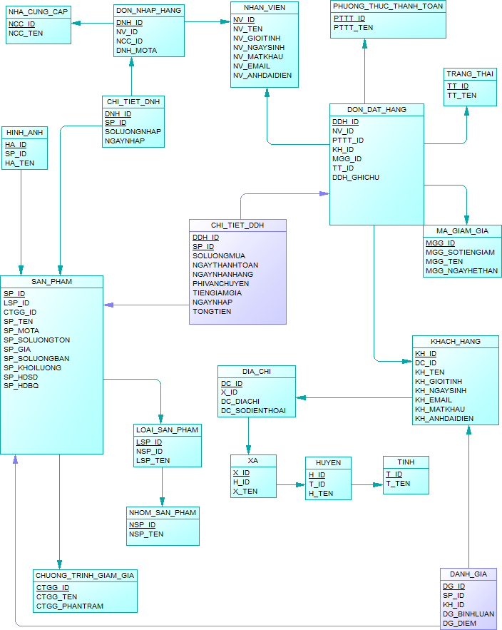

Hình 18. Mô hình dữ liệu mức vật lí

|  |  |  |  |
| --- | --- | --- | --- |
| STT | Tên thuộc tính | Kiểu dữ liệu | Mô tả |
| 1 | **NCC_ID** | String | Mã nhà cung cấp |
| 2 | NCC_TEN | String | Tên nhà cung cấp |

Bảng 1. Bảng thực thể NHA_CUNG_CAP

|  |  |  |  |
| --- | --- | --- | --- |
| STT | Tên thuộc tính | Kiểu dữ liệu | Mô tả |
| 1 | **DNH_ID** | String | Mã đơn nhập hàng |
| 2 | DNH_MOTA | String | Mô tả đơn nhập hàng |
| 3 | NV_ID | String | Mã nhân viên |
| 4 | NCC_ID | String | Mã nhà cung cấp |

Bảng 2. Bảng thực thể DON_NHAP_HANG

|  |  |  |  |
| --- | --- | --- | --- |
| STT | Tên thuộc tính | Kiểu dữ liệu | Mô tả |
| 1 | **NV_ID** | String | Mã nhân viên |
| 2 | NV_TEN | String | Tên nhân viên |
| 3 | NV_GIOITINH | String | Giới tính nhân viên |
| 4 | NV_NGAYSINH | Date | Ngày sinh nhân viên |
| 5 | NV_MATKHAU | String | Mật khẩu tài khoản nhân viên |
| 6 | NV_EMAIL | String | Email nhân viên |
| 7 | NV_ANHDAIDIEN | String | Ảnh đại diện nhân viên |

Bảng 3. Bảng thực thể NHAN_VIEN

|  |  |  |  |
| --- | --- | --- | --- |
| STT | Tên thuộc tính | Kiểu dữ liệu | Mô tả |
| 1 | **PTT_ID** | String | Mã phương thức thanh toán |
| 2 | PTT_TEN | String | Tên phương thức thanh toán |

Bảng 4. Bảng thực thể PHUONG_THUC_THANH_TOAN

|  |  |  |  |
| --- | --- | --- | --- |
| STT | Tên thuộc tính | Kiểu dữ liệu | Mô tả |
| 1 | **HA_ID** | String | Mã hình ảnh |
| 2 | HA_TEN | String | Tên hình ảnh |
| 3 | SP_ID | String | Mã sản phẩm |

Bảng 5. Bảng thực thể HINH_ANH

|  |  |  |  |
| --- | --- | --- | --- |
| STT | Tên thuộc tính | Kiểu dữ liệu | Mô tả |
| 1 | **DNH_ID** | String | Mã đơn nhập hàng |
| 2 | **SP_ID** | String | Mã sản phẩm |
| 3 | SOLUONGNHAP | Integer | Số lượng nhập |
| 4 | NGAYNHAP | Date | Ngày nhập hàng |

Bảng 6. Bảng thực thể CHI_TIET_DNH

|  |  |  |  |
| --- | --- | --- | --- |
| STT | Tên thuộc tính | Kiểu dữ liệu | Mô tả |
| 1 | **TT_ID** | String | Mã trạng thái |
| 2 | TT_TEN | String | Tên trạng thái |

Bảng 7. Bảng thực thể TRANG_THAI

|  |  |  |  |
| --- | --- | --- | --- |
| STT | Tên thuộc tính | Kiểu dữ liệu | Mô tả |
| 1 | **DDH_ID** | String | Mã đơn đặt hàng |
| 2 | NV_ID | String | Mã nhân viên |
| 3 | PTTT_ID | String | Mã phương thức thanh toán |
| 4 | KH_ID | String | Mã khách hàng |
| 5 | MGG_ID | String | Mã mã giảm giá |
| 6 | TT_ID | String | Mã trạng thái |
| 7 | DDH_GHICHU | String | Ghi chú đơn đặt hàng |

Bảng 8. Bảng thực thể DON_DAT_HANG

|  |  |  |  |
| --- | --- | --- | --- |
| STT | Tên thuộc tính | Kiểu dữ liệu | Mô tả |
| 1 | **MGG_ID** | String | Mã mã giảm giá |
| 2 | MGG_TEN | String | Tên mã giảm giá |
| 3 | MGG_SOTIENGIAM | Integer | Số tiền giảm giá |
| 4 | MGG_NGAYHETHAN | Date | Ngày hết hạn mã giảm giá |

Bảng 9. Bảng thực thể MA_GIAM_GIA

|  |  |  |  |
| --- | --- | --- | --- |
| STT | Tên thuộc tính | Kiểu dữ liệu | Mô tả |
| 1 | **DDH_ID** | String | Mã đơn đặt hàng |
| 2 | **SP_ID** | String | Mã sản phẩm |
| 3 | SOLUONGMUA | Integer | Số lượng mua |
| 4 | NGAYTHANHTOAN | Date | Ngày thanh toán |
| 5 | NGAYNHANHANG | Date | Ngày nhận hàng |
| 6 | NGAYNHAP | Date | Ngày tạo đơn đặt hàng |
| 7 | PHIVANCHUYEN | Integer | Phí vận chuyển |
| 8 | TIENGIAMGIA | Integer | Tiền giảm giá |
| 9 | TONGTIEN | Float | Tổng số tiền |

Bảng 10. Bảng thực thể CHI_TIET_DDH

|  |  |  |  |
| --- | --- | --- | --- |
| STT | Tên thuộc tính | Kiểu dữ liệu | Mô tả |
| 1 | **SP_ID** | String | Mã sản phẩm |
| 2 | LSP_ID | String | Mã loại sản phẩm |
| 3 | CTGG_ID | String | Mã chương trình giảm giá |
| 4 | SP_TEN | String | Tên sản phẩm |
| 5 | SP_MOTA | String | Mô tả sản phẩm |
| 6 | SP_SOLUONGTON | Integer | Số lượng sản phẩm tồn kho |
| 7 | SP_GIA | Float | Giá sản phẩm |
| 8 | SP_SOLUONGBAN | Integer | Số lượng sản phẩm đã bán |
| 9 | SP_KHOILUONG | Integer | Khối lượng sản phẩm |
| 10 | SP_HDSD | String | Hạn sử dụng sản phẩm |
| 11 | SP_HDBQ | String | Hướng dẫn sử dụng sản phẩm |

Bảng 11. Bảng thực thể SAN_PHAM

|  |  |  |  |
| --- | --- | --- | --- |
| STT | Tên thuộc tính | Kiểu dữ liệu | Mô tả |
| 1 | **CTGG_ID** | String | Mã chương trình giảm giá |
| 2 | CTGG _TEN | String | Tên chương trình giảm giá |
| 3 | CTGG _PHANTRAM | Float | Phần trăm chương trình giảm giá |

Bảng 12. Bảng thực thể CHUONG_TRINH_GIAM_GIA

|  |  |  |  |
| --- | --- | --- | --- |
| STT | Tên thuộc tính | Kiểu dữ liệu | Mô tả |
| 1 | **LSP_ID** | String | Mã loại sản phẩm |
| 2 | NSP_ID | String | Mã nhóm sản phẩm |
| 3 | LSP_TEN | String | Tên loại sản phẩm |

Bảng 13. Bảng thực thể LOAI_SAN_PHAM

|  |  |  |  |
| --- | --- | --- | --- |
| STT | Tên thuộc tính | Kiểu dữ liệu | Mô tả |
| 1 | **NSP_ID** | String | Mã nhóm sản phẩm |
| 2 | NSP_TEN | String | Tên nhóm loại sản phẩm |

Bảng 14. Bảng thực thể NHOM_SAN_PHAM

|  |  |  |  |
| --- | --- | --- | --- |
| STT | Tên thuộc tính | Kiểu dữ liệu | Mô tả |
| 1 | **DC_ID** | String | Mã địa chỉ |
| 2 | X_ID | String | Mã xã |
| 3 | DC_DIACHI | String | Địa chỉ chi tiết |
| 4 | DC_SODIENTHOAI | Integer | Số điện thoại |

Bảng 15. Bảng thực thể DIA_CHI

|  |  |  |  |
| --- | --- | --- | --- |
| STT | Tên thuộc tính | Kiểu dữ liệu | Mô tả |
| 1 | **X_ID** | String | Mã xã |
| 2 | H_ID | String | Mã huyện |
| 3 | X_TEN | String | Tên xã |

Bảng 16. Bảng thực thể XA

|  |  |  |  |
| --- | --- | --- | --- |
| STT | Tên thuộc tính | Kiểu dữ liệu | Mô tả |
| 1 | **H_ID** | String | Mã huyện |
| 2 | T_ID | String | Mã tỉnh |
| 3 | H_TEN | String | Tên huyện |

Bảng 17. Bảng thực thể HUYEN

|  |  |  |  |
| --- | --- | --- | --- |
| STT | Tên thuộc tính | Kiểu dữ liệu | Mô tả |
| 1 | **T_ID** | String | Mã tỉnh |
| 2 | T_TEN | String | Tên tỉnh |

Bảng 18. Bảng thực thể TINH

|  |  |  |  |
| --- | --- | --- | --- |
| STT | Tên thuộc tính | Kiểu dữ liệu | Mô tả |
| 1 | **KH_ID** | String | Mã khách hàng |
| 2 | DC_ID | String | Mã địa chỉ |
| 3 | KH_TEN | String | Tên khách hàng |
| 4 | KH_GIOITINH | String | Giới tính khách hàng |
| 5 | KH_NGAYSINH | Date | Ngày sinh khách hàng |
| 6 | KH_MATKHAU | String | Mật khẩu tài khoản khách hàng |
| 7 | KH_EMAIL | String | Email khách hàng |
| 8 | KH_ANHDAIDIEN | String | Ảnh đại diện khách hàng |

Bảng 19. Bảng thực thể KHACH_HANG

|  |  |  |  |
| --- | --- | --- | --- |
| STT | Tên thuộc tính | Kiểu dữ liệu | Mô tả |
| 1 | **DG_ID** | String | Mã đánh giá |
| 2 | SP_ID | String | Mã sản phẩm |
| 3 | KH_ID | String | Mã khách hàng |
| 4 | DG_BINHLUAN | String | Nội dung bình luận |
| 5 | DG_DIEM | Float | Điểm đánh giá |

Bảng 20. Bảng thực thể DANH_GIA

* + - 1. **Các yêu cầu ràng buộc cần thiết khi xử lý dữ liệu**
* **Bảng đánh giá:** Thuộc tính DG_DIEM phải lớn hơn 0.
* **Bảng khách hàng:**
  + Thuộc tính KH_MATKHAU phải khác giá trị rỗng.
  + Thuộc tính KH_EMAIL phải khác giá trị rỗng.
* **Bảng nhân viên:**
  + Thuộc tính NV_MATKHAU phải khác giá trị rỗng.
  + Thuộc tính NV_EMAIL phải khác giá trị rỗng.
* **Bảng chi tiết đặt hàng**: Thuộc tính SOLUONGMUA phải lớn hơn 0.
* **Bảng địa chỉ**: Thuộc tính DC_SODIENTHOAI phải đủ 10 số.
* **Bảng sản phẩm**:
  + Thuộc tính SP_GIA phải lớn hơn 0.
  + Thuộc tính SP_KHOILUONG phải lớn hơn 0.
* **Bảng chi tiết đơn nhập hàng:** Thuộc tính SOLUONGNHAP phải lớn hơn 0.
* **Bảng trạng thái:** Thuộc tính TT_TEN phải thuộc các giá trị: “Huỷ, Chờ xác nhận, Đang vận chuyển, Đã giao hàng”.
  1. **Cài đặt**
     1. **Xây dựng UI cho website**

Thiết lập môi trường để có thể xây dựng website dành cho khách hàng cần thực hiện các thao tác sau:

* Khởi tạo môi trường bằng cách thực hiện lệnh: npm install -g create-react-app.
* Tạo thư mục front-end bằng lệnh: npx create-react-app front-end.
* Xây dựng thư mục front-end với cấu trúc:
  + File package.json: chứa thông tin cấu hình npm.
  + File package-lock.json: chứa thông tin các lần thay đổi của node modules.
  + Thư mục node_modules: chứa các module cho chương trình.
  + File store.js: lưu lại các dữ liệu được lấy về từ API.
  + File App.js: tạo đường dẫn website đến các trang web.
  + Thư mục actions: chứa các file js gọi API.
  + Thư mục component: chứa các file js con thường được gọi lại nhiều lần trong các file js chính.
  + Thư mục constants: chứa các file chứa các hằng số được dùng trong quá trình gọi API.
  + Thư mục reducers: chứa các file js tạo tham số truyền vào store.js.
  + Thư mục screens: chứa các file js xây dựng UI và tải dữ liệu cho người dùng.
  + Cài đặt các package sau:

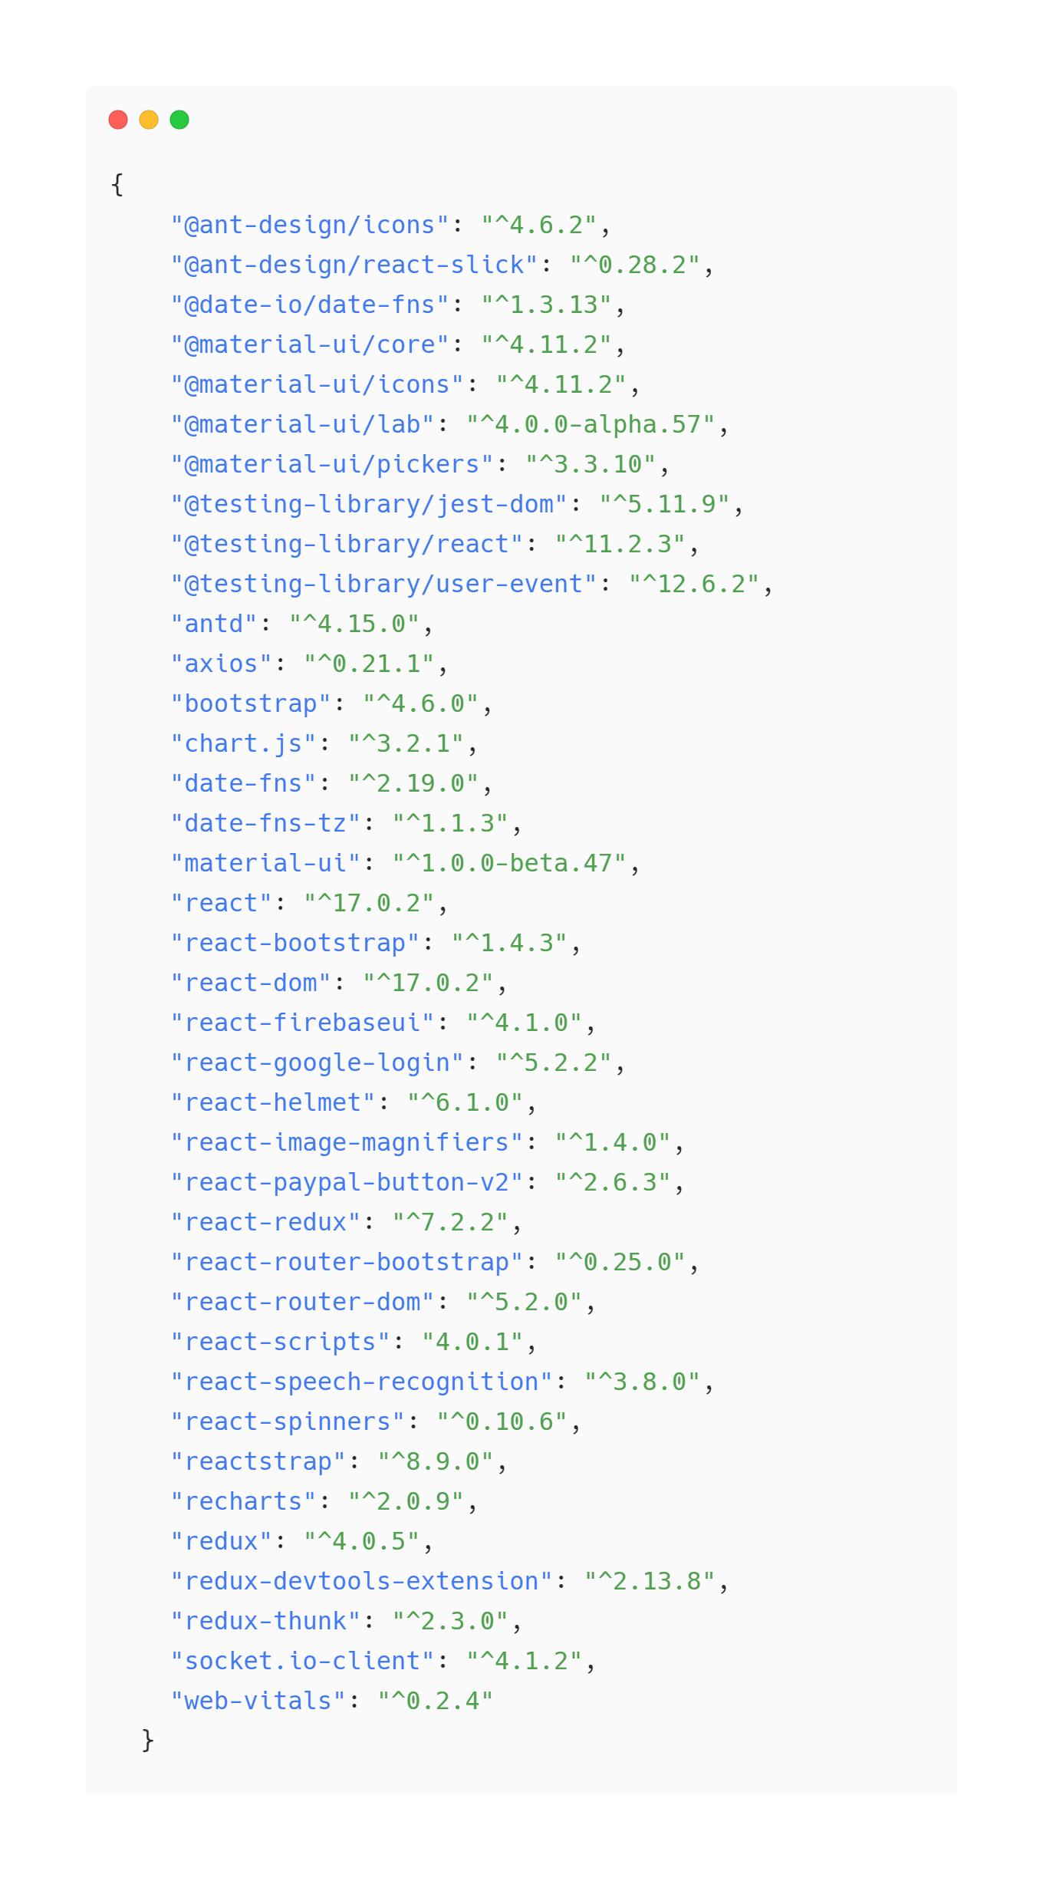

Hình 19. Các gói package đã cài đặt cho phần front-end

* + 1. **Thiết lập môi trường xử lý**

Thiết lập môi trường để có thể xây dựng nên website quản lí cần thực hiện các thao tác sau:

* Khởi tạo server bằng cách chạy lệnh: npm init. Sau đó điền các thông tin về server.
* Chạy lệnh cài đặt các package: npm install express body-parser cors mongoose –save.
* Xây dựng thư mục back-end với cấu trúc:
  + Models: chứa các file js tạo model kết nối đến cơ sở dữ liệu.
  + Controllers: chứa các file js xử lý yêu cầu từ người dùng.
  + Routes: chứa các file js danh sách API.
  + File package.json: chứa thông tin cấu hình npm.
  + File package-lock.json: chứa thông tin các lần thay đổi của node modules.
  + Thư mục node_modules: chứa các module cho chương trình.
  + File server.js: chứa mã lệnh khởi tạo server.
  + File db.js: chứa mã lệnh kết nối đến cơ sở dữ liệu.

**CHƯƠNG III: KẾT QUẢ XÂY DỰNG**

* 1. **Website dành cho người dùng** 
     1. **Giao diện đăng kí thành viên**

Để có thể sử dụng các tính năng năng của hệ thống, người dùng phải trở thành thành viên của hệ thống bằng cách đăng kí tài khoản.

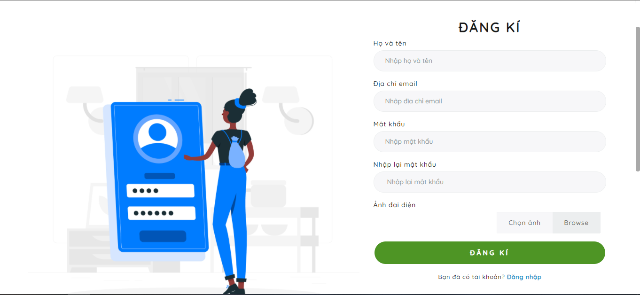

Hình 20. Giao diện trang đăng kí tài khoản

* + 1. **Giao diện đăng nhập**

Sử dụng tài khoản đã đăng kí trên hệ thống hoặc sử dụng tài khoản google của chính mình đăng nhập vào hệ thống.

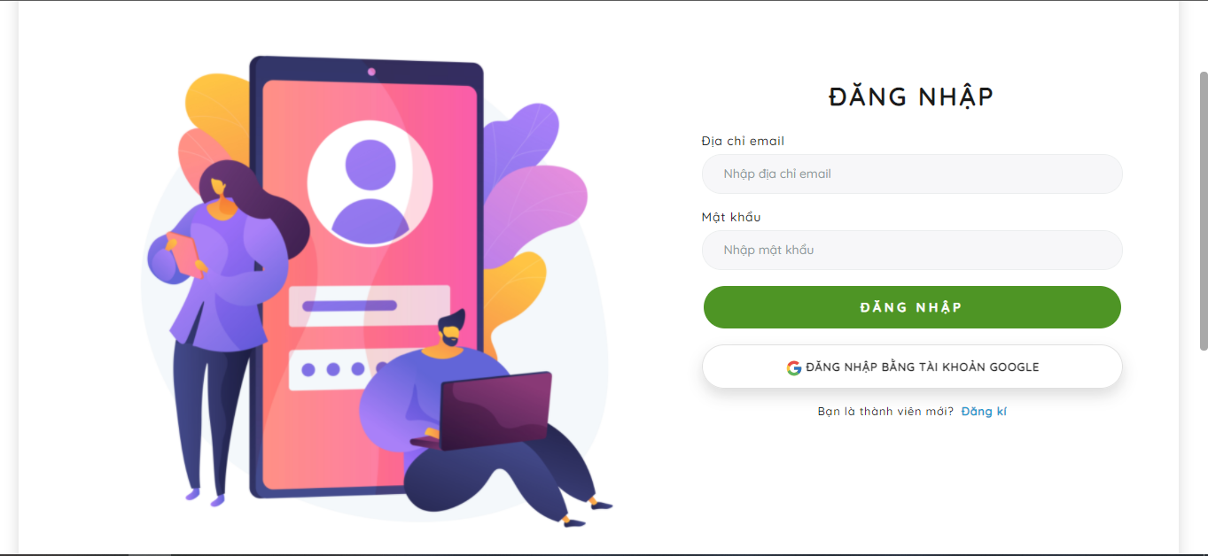

Hình 21. Giao diện đăng nhập

* + 1. **Giao diện trang chủ**

Trang chủ là trang web mà hệ thống đưa người dùng đến đầu tiên. Tại đây, người dùng có thể thấy được mã giảm giá được hệ thống cung cấp trong các ngày lễ lớn. Đồng thời, đây cũng là trang web hiển thị tất cả các sản phẩm của hệ thống.

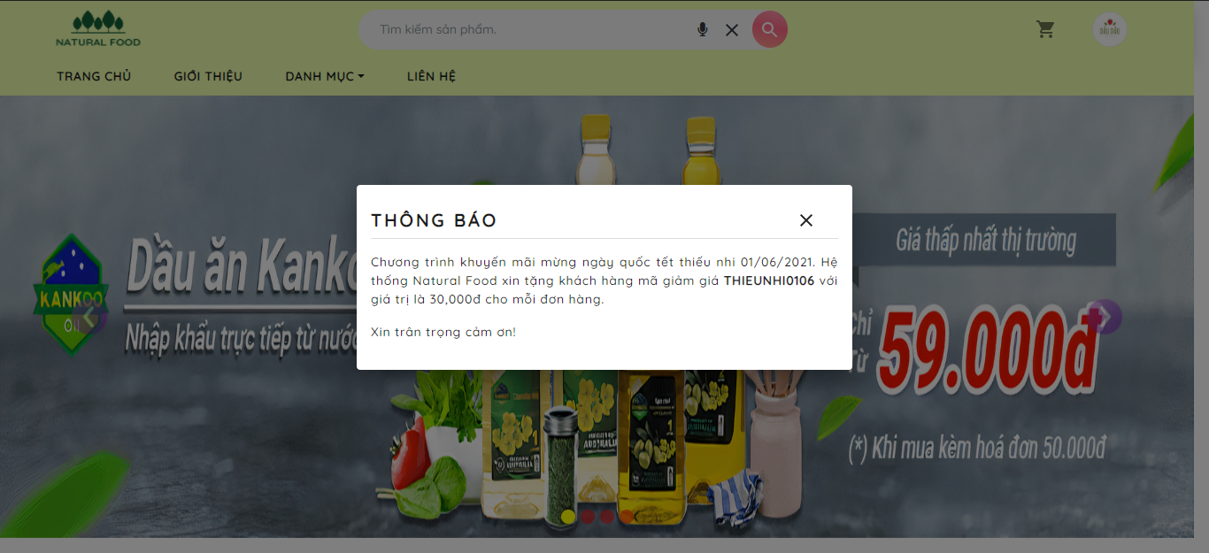

Hình 22. Giao diện trang chủ 1.

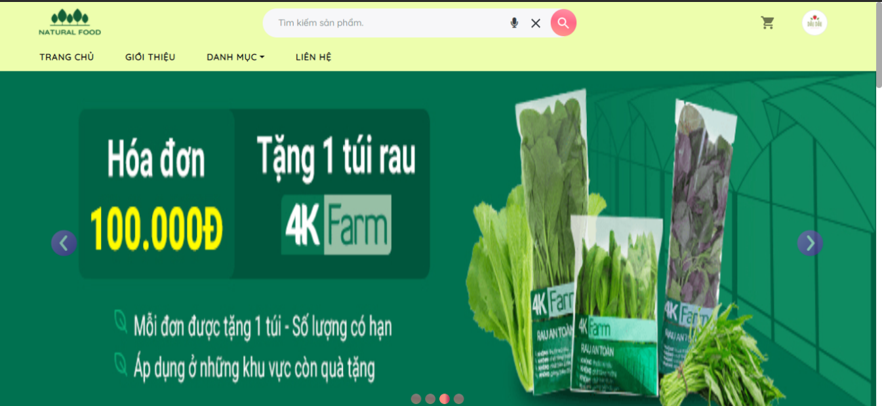

Hình 23. Giao diện trang chủ 2.

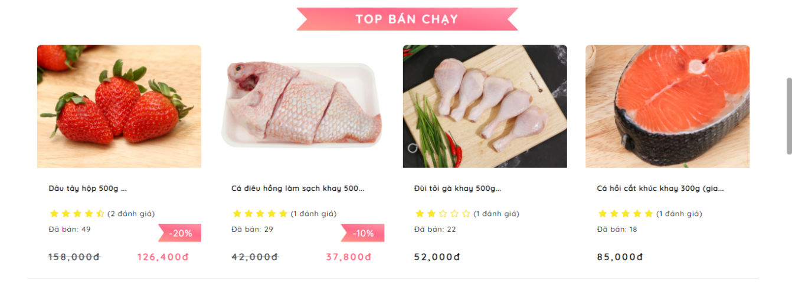

Hình 24. Giao diện trang chủ 3.

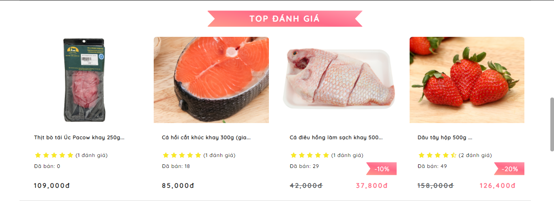

Hình 25. Giao diện trang chủ 4.

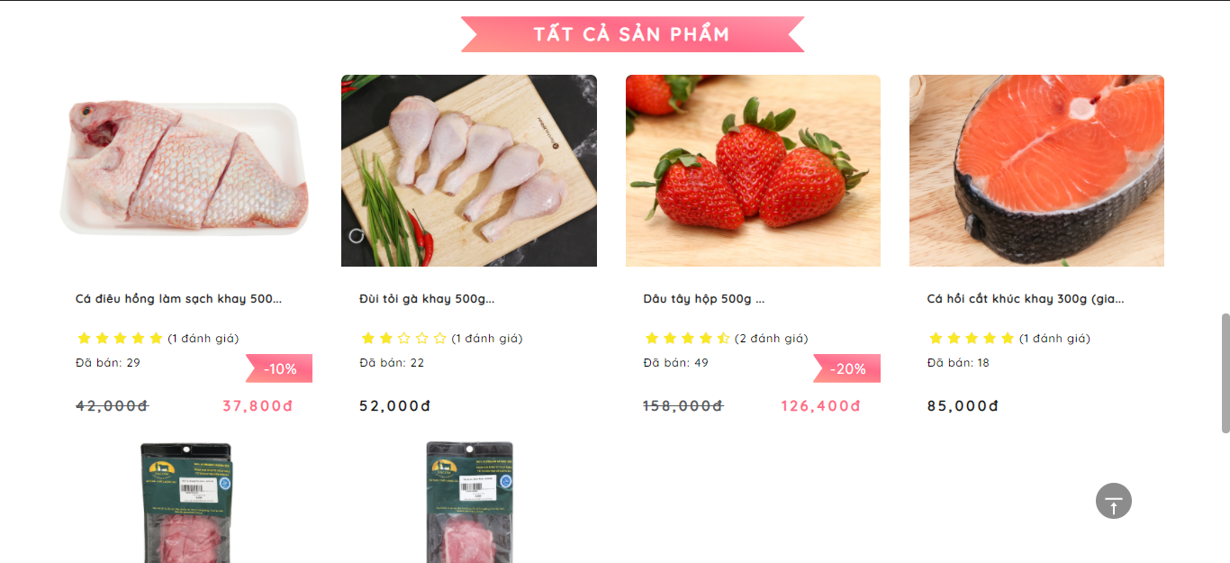

Hình 26. Giao diện trang chủ 5.

* + 1. **Giao diện giỏ hàng**

Giỏ hàng là chức năng giúp cho người dùng lưu những sản phẩm cần mua và thống kê tổng tiền cho khách hàng.

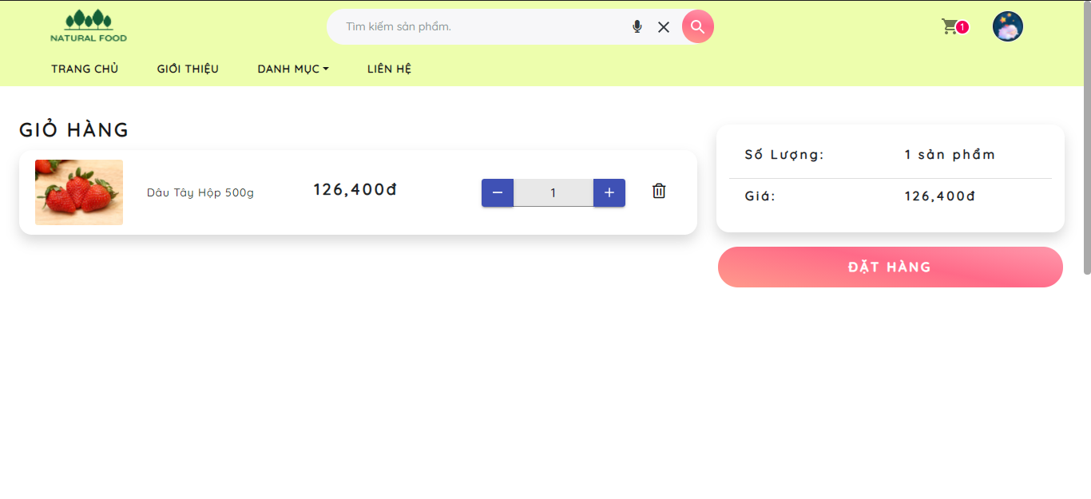

Hình 27. Giao diện giỏ hàng

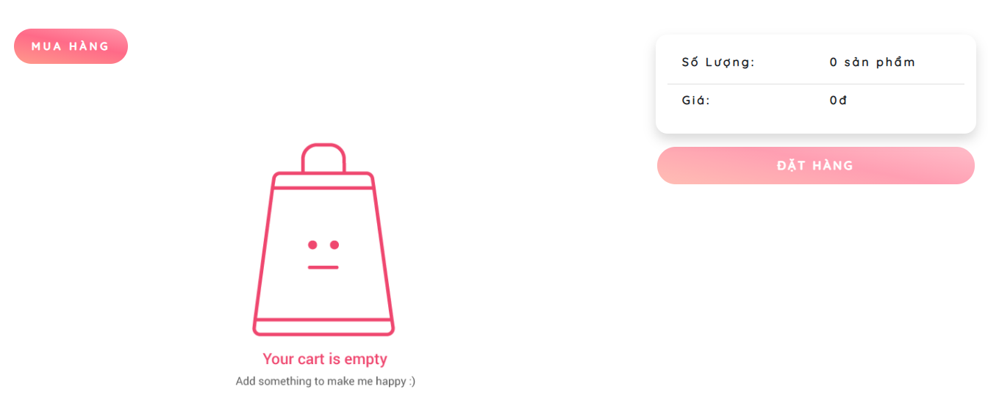

Hình 28. Giao diện giỏ hàng trống

* + 1. **Giao diện nhập địa chỉ**

Bước thứ hai và không kém phần quan trọng đó là cung cấp địa chỉ giao hàng và số điện thoại người nhận.

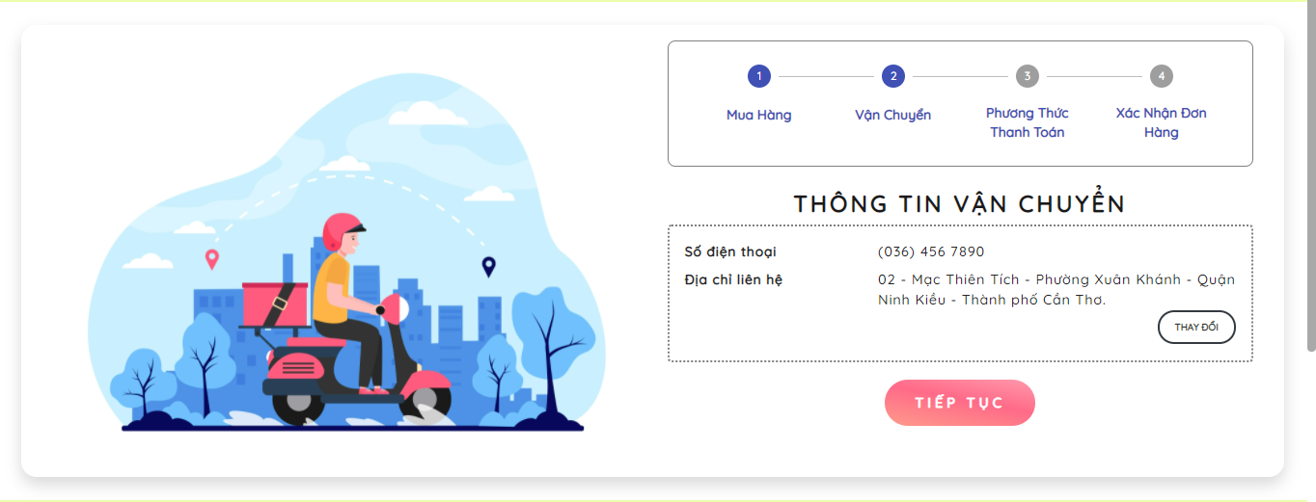

Hình 29. Giao diện địa chỉ giao hàng

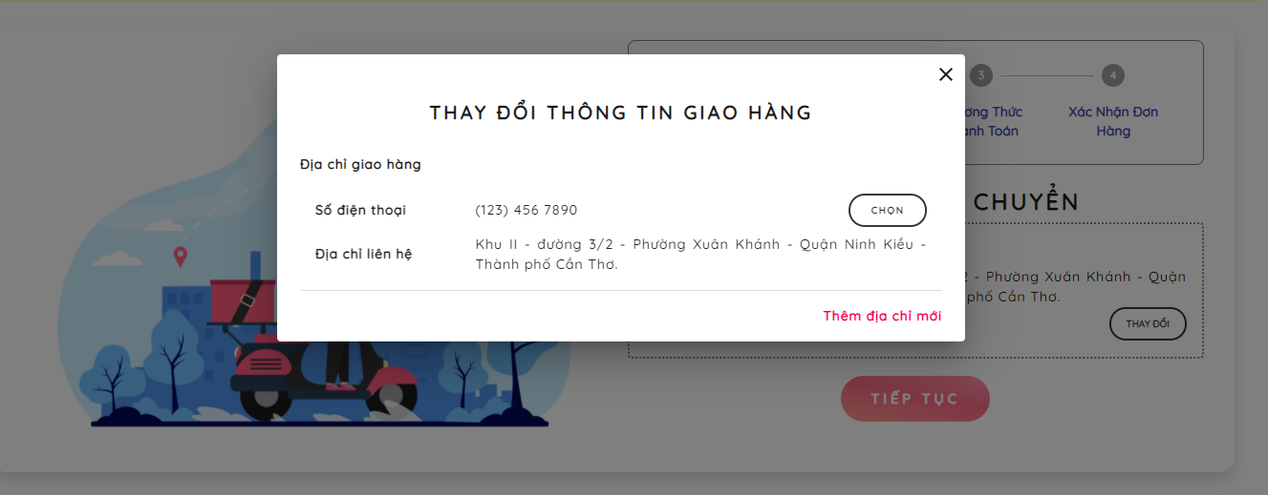

Hình 30. Giao diện chọn địa chỉ giao hàng

* + 1. **Giao diện phương thức thanh toán**

Bước tiếp theo trong quá trình đặt hàng đó là chọn phương thức thanh toán. Có hai phương thức: thanh toán trực tuyến bằng ví điện tử Paypal và thanh toán khi nhận hàng bằng tiền mặt.

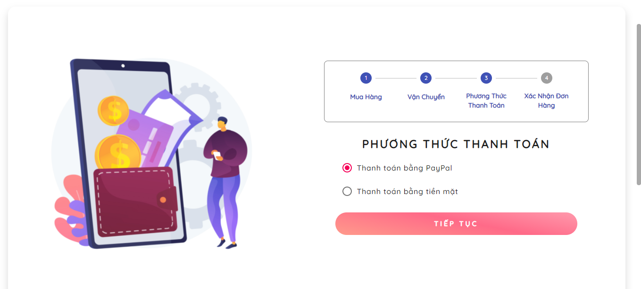

Hình 31. Giao diện chọn phương thức thanh toán

* + 1. **Giao diện xác nhận đặt hàng**

Đây là bước xác nhận lại toàn bộ quá trình từ khâu thêm vào giỏ hàng đến phương thức thanh toán. Tại trang web này, người dùng có thể xem và kiểm tra lại thông tin chi tiết.

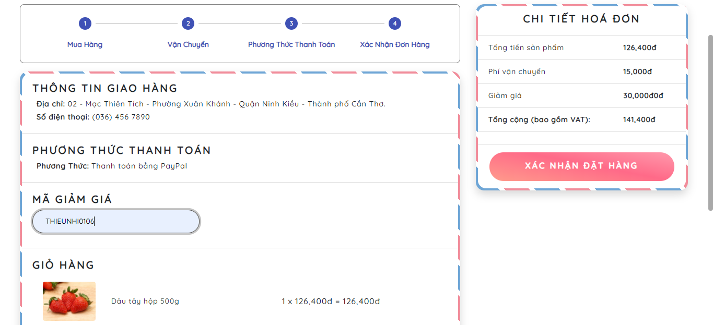

Hình 32. Giao diện xác nhận đặt hàng

* + 1. **Giao diện chi tiết đơn đặt hàng**

Sau khi đặt hàng thành công, hệ thống sẽ cung cấp cho người dùng trang web chi tiết đơn đặt hàng bao gồm các thông tin đã điền ở phần đặt hàng. Đồng thời, nó còn cung cấp thời gian thanh toán, thời gian nhận hàng, trạng thái đơn hàng. Nếu như phương thức thanh toán là Paypal thì người dùng phải thực hiện thanh toán đơn hàng cho hệ thống. Ngoài ra, nếu trạng thái đơn hàng là “chờ xác nhận”, người dùng có thể huỷ đơn hàng. Nếu trạng thái đơn hàng là “đã giao hàng”, khách hàng phải chọn nút xác nhận giao hàng để xác nhận đã nhận hàng.

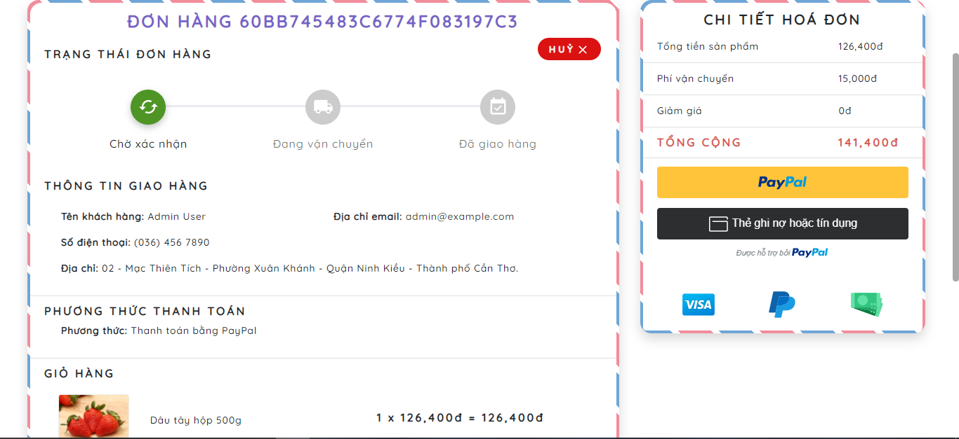

Hình 33. Giao diện chi tiết đơn đặt hàng phương thức thanh toán Paypal

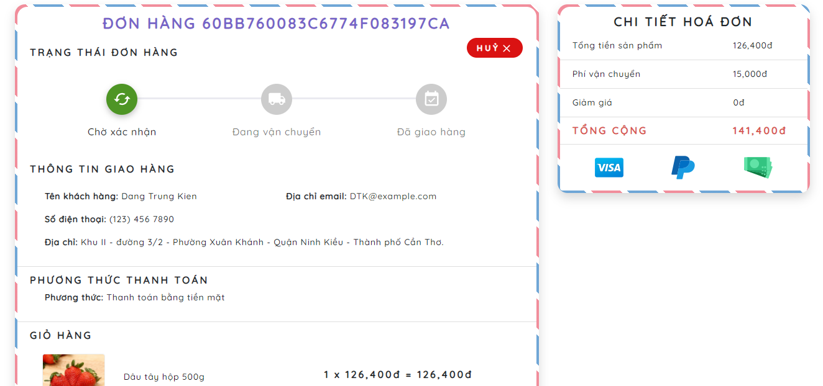

Hình 34. Giao diện chi tiết đơn đặt hàng phương thức tiền mặt

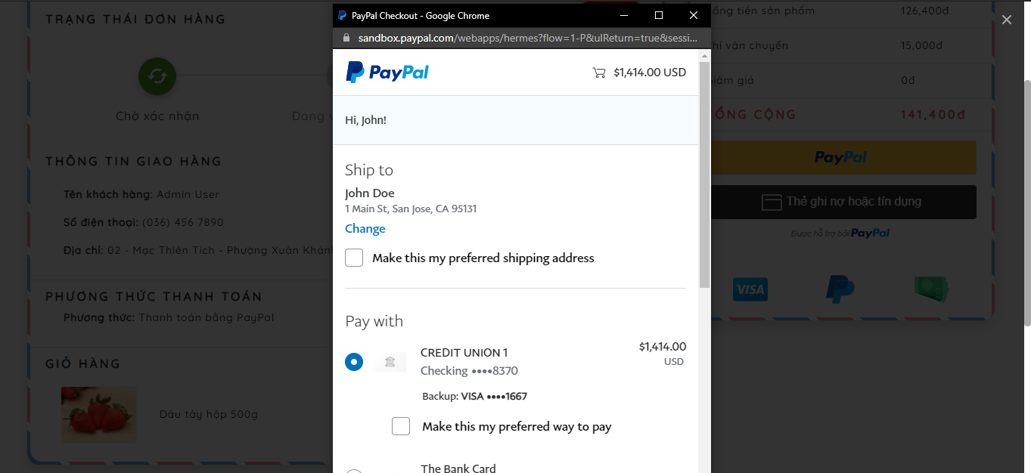

Hình 35. Giao diện thanh toán bằng Paypal

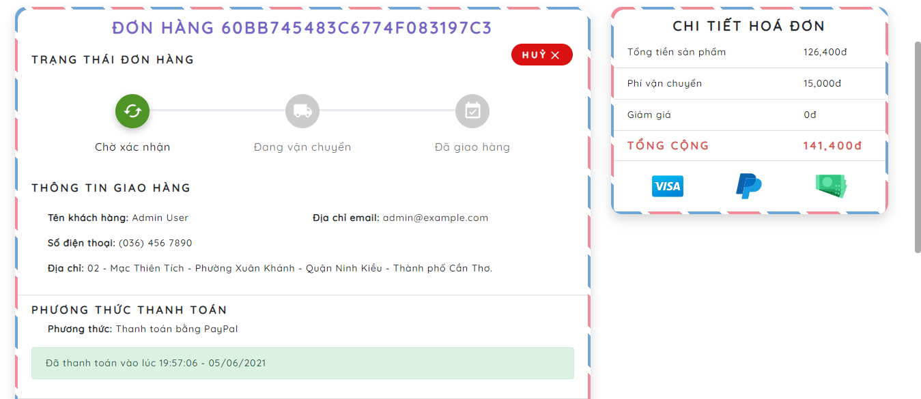

Hình 36. Giao diện chi tiết đơn hàng sau khi thanh toán bằng Paypal

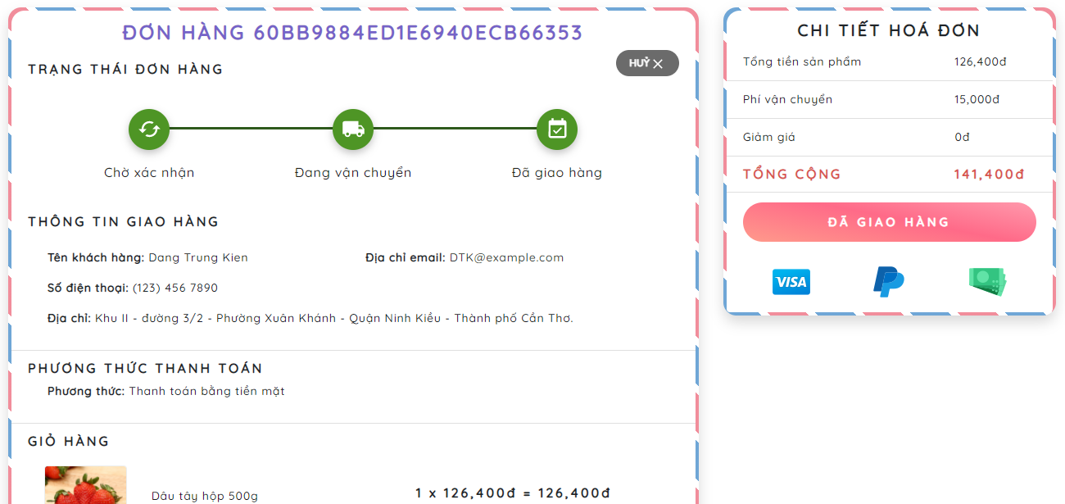

Hình 37. Giao diện xác nhận giao hàng.

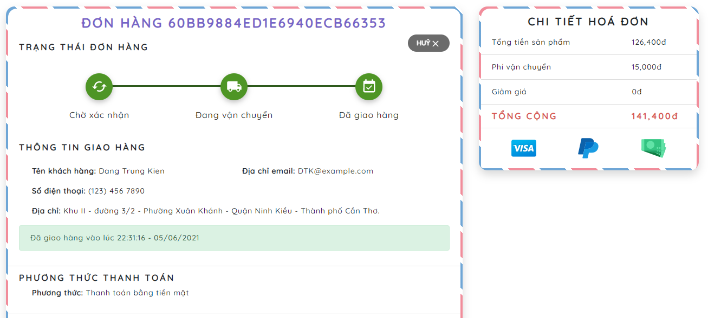

Hình 38. Giao diện sau khi xác nhận đã giao hàng

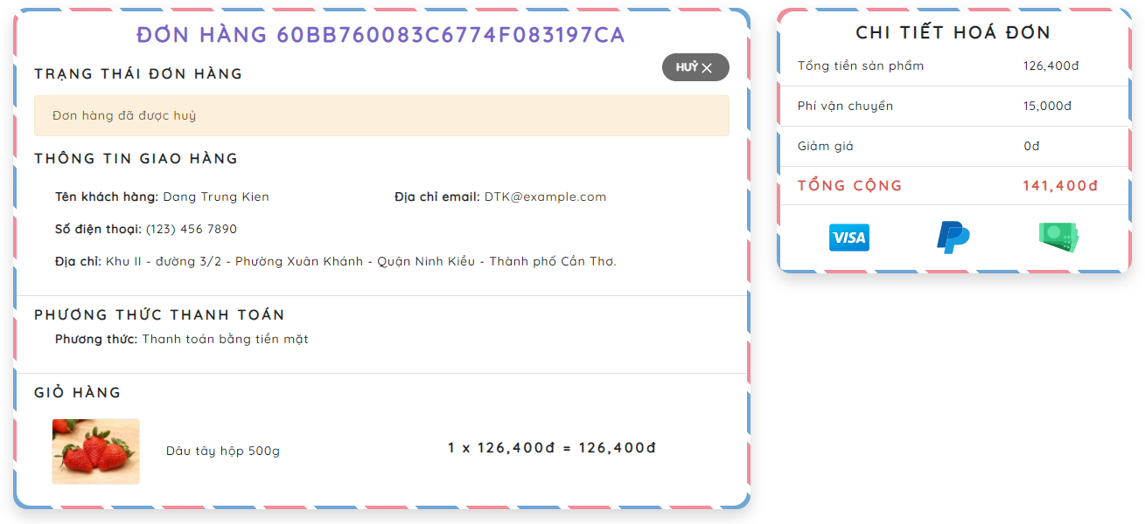

Hình 39. Giao diện sau khi huỷ đơn hàng

* + 1. **Giao diện lịch sử đặt hàng**

Đây là chức năng giúp người dùng thống kê tất cả các đơn hàng đã đặt trên hệ thống dưới dạng danh sách.

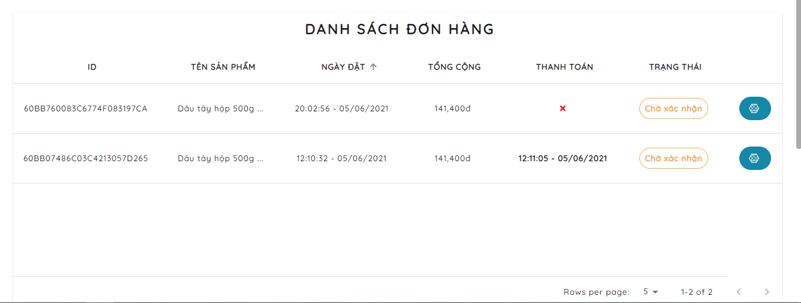

Hình 40. Giao diện lịch sử đặt hàng

* + 1. **Giao diện hồ sơ người dùng**

Giao diện hồ sơ người dùng bao gồm các thông tin mà người dùng cung cấp khi đăng kí tài khoản và cho phép cập nhật lại thông tin cá nhân.

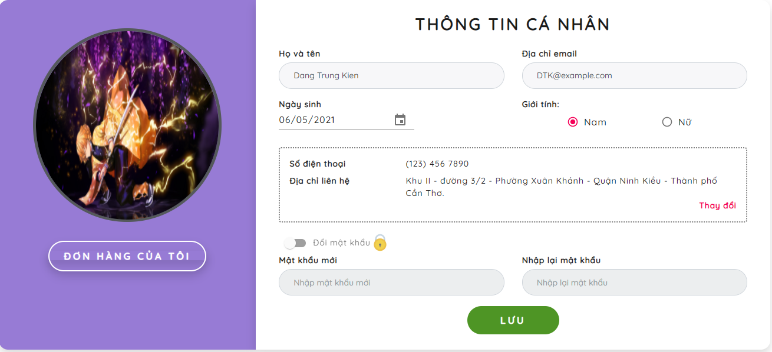

Hình 41. Giao diện hồ sơ người dùng

* + 1. **Giao diện cập nhật địa chỉ**

Hệ thống cung cấp cho người dùng tính năng quản lí địa chỉ giao hàng, cho phép người dùng cập nhật, thêm và xoá địa chỉ.

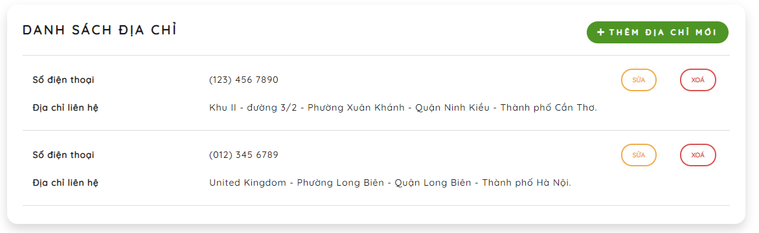

Hình 42. Giao diện cập nhật địa chỉ

* + 1. **Giao diện lọc sản phẩm**

Hệ thống cung cấp chức năng cho phép người dùng có thể tìm kiếm sản phẩm theo giá, theo loại sản phẩm, theo nhóm sản phẩm.

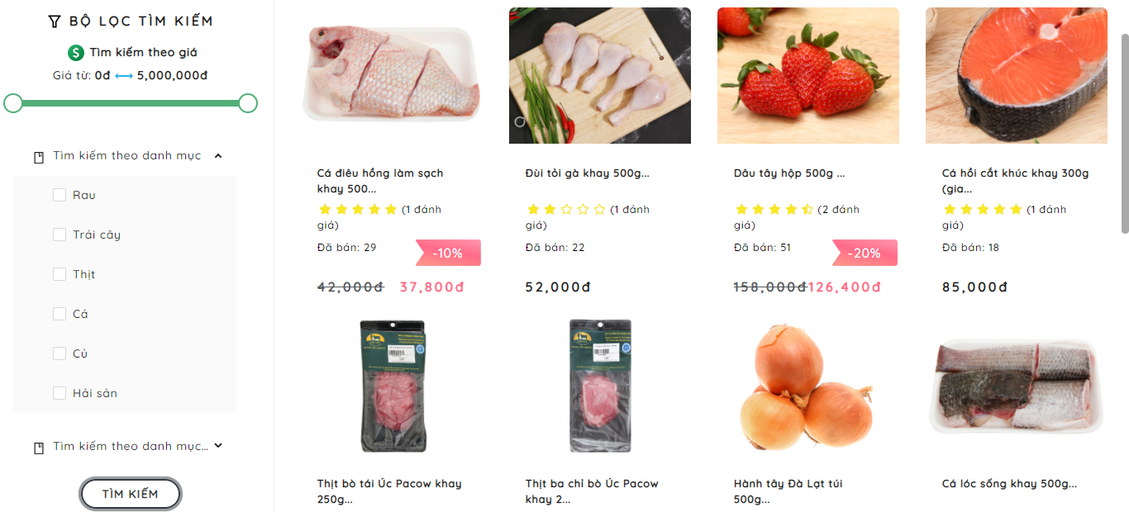

Hình 43. Giao diện lọc sản phẩm

* + 1. **Giao diện tìm kiếm sản phẩm**

Hệ thống cho phép người dùng tìm kiếm sản phẩm bằng cách cung cấp từ khoá hay cung cấp âm thanh bằng giọng nói trên thanh tìm kiếm.

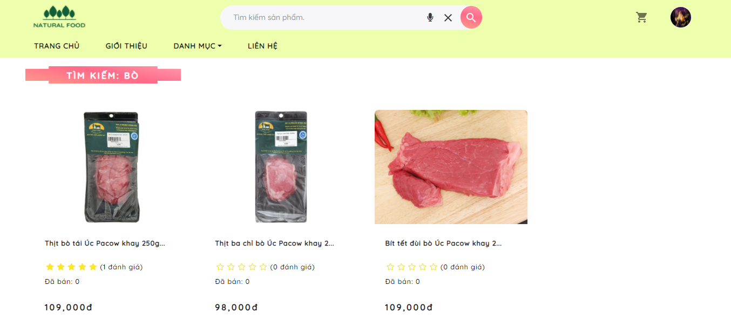

Hình 44. Giao diện tìm kiếm sản phẩm

* + 1. **Giao diện chi tiết sản phẩm**

Hệ thống cung cấp chức năng cho phép người dùng xem thông tin chi tiết một sản phẩm với thông tin xác thực, chính xác. Ngoài ra, người dùng còn có thể để lại đánh giá và bình luận.

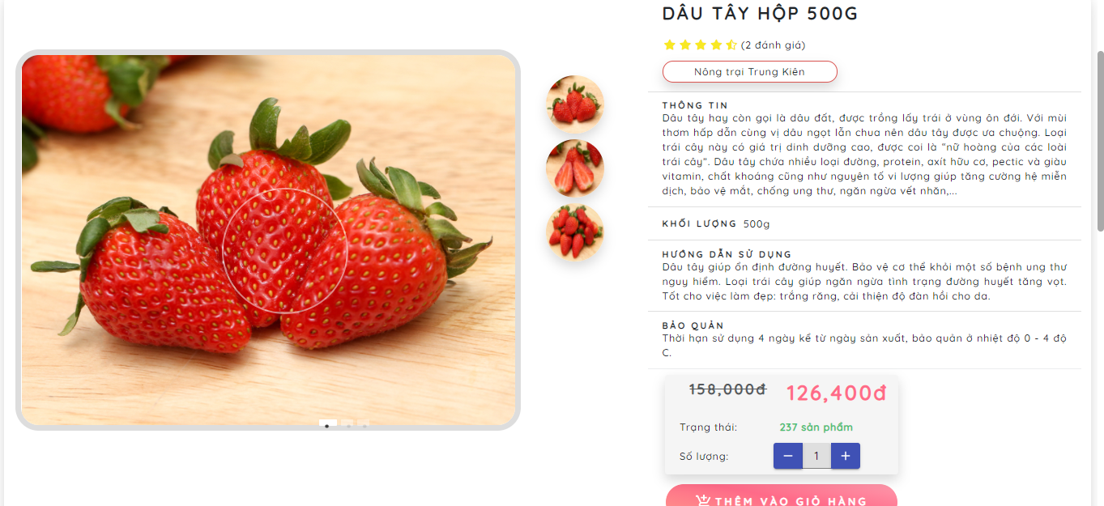

Hình 45. Giao diện thông tin chi tiết sản phẩm

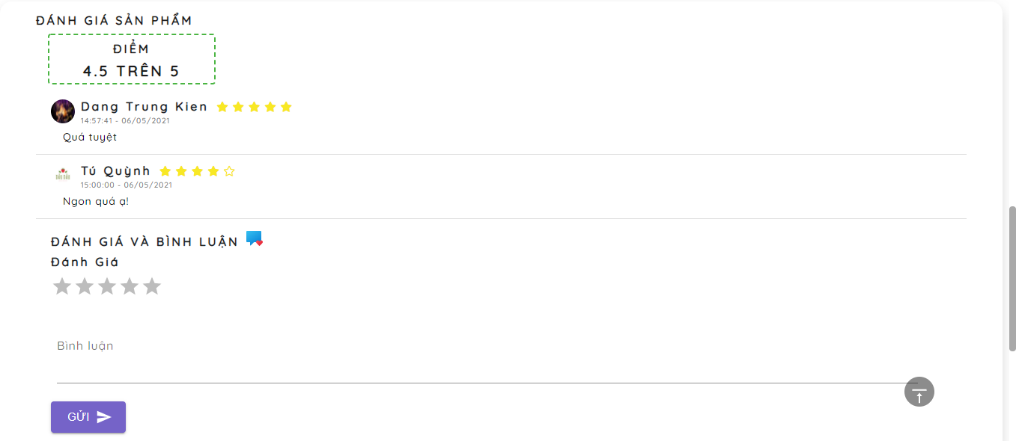

Hình 46. Giao diện đánh giá và bình luận

* 1. **Website dành cho quản lí**
     1. **Giao diện quản lí sản phẩm**

Hệ thống cung cấp cho người quản lí giao diện là một danh sách gồm tất cả các sản phẩm. Ngoài ra còn có các chức năng như thêm sản phẩm, xoá sản phẩm, cập nhật sản phẩm.

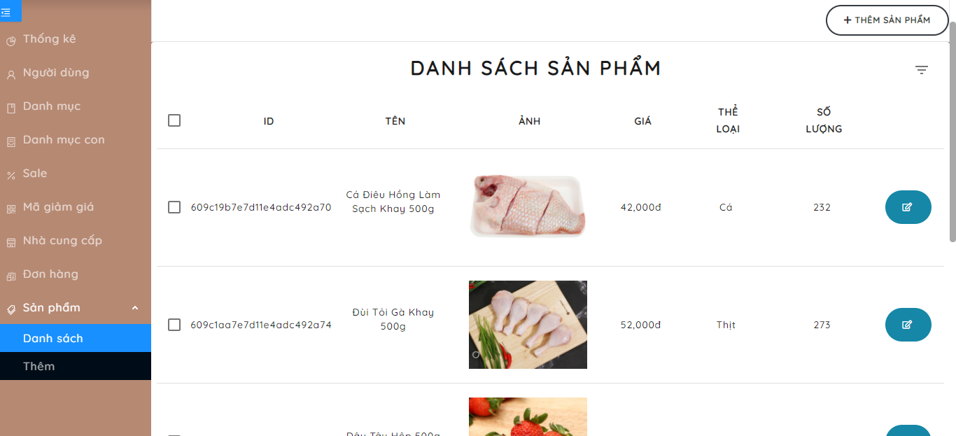

Hình 47. Giao diện danh sách sản phẩm

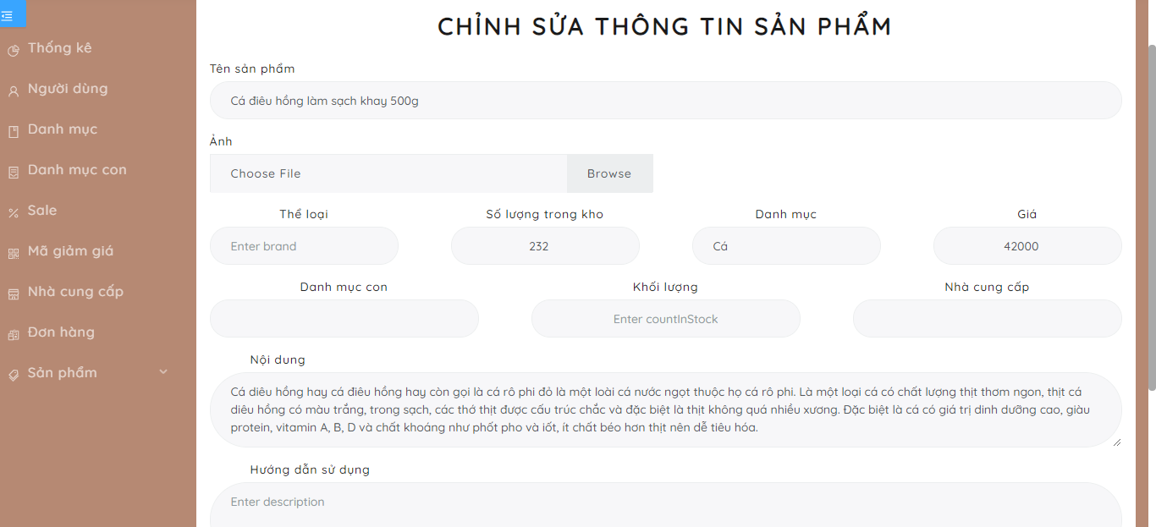

Hình 48. Giao diện cập nhật sản phẩm

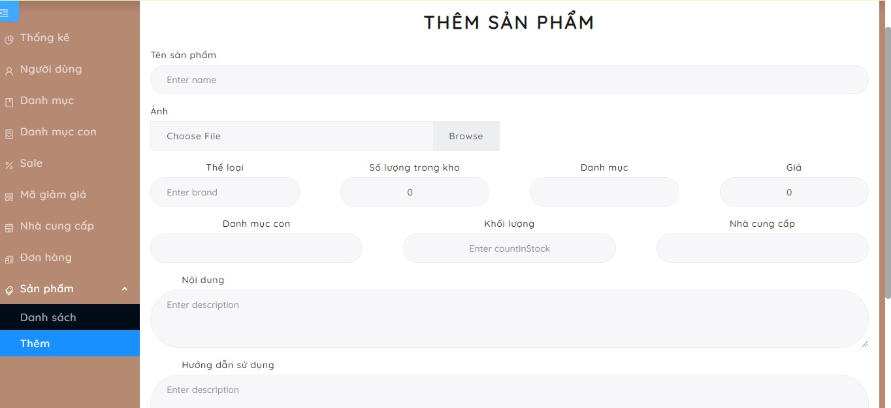

Hình 49. Giao diện thêm sản phẩm

* + 1. **Giao diện quản lí đơn hàng**

Hệ thống cung cấp cho người quản lí giao diện là một danh sách gồm tất cả các đơn hàng. Ngoài ra còn có các chức năng như cập nhật trạng thái đơn hàng, xoá đơn hàng, lọc đơn hàng theo trạng thái.

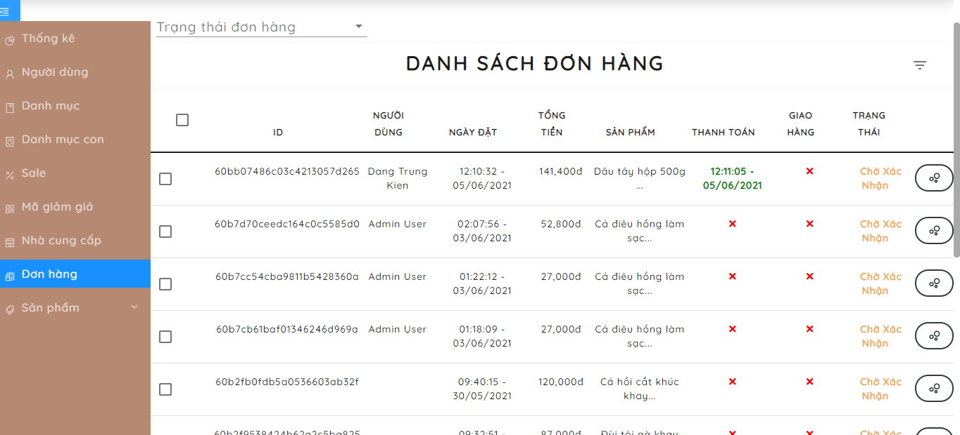

Hình 50. Giao diện danh sách đơn hàng

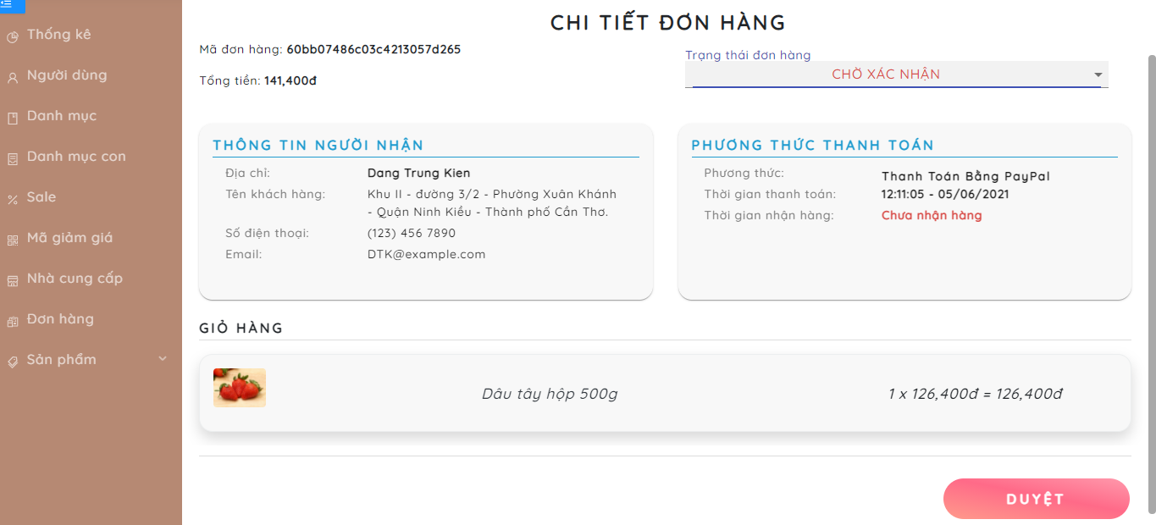

Hình 51. Giao diện cập nhật trạng thái đơn hàng

* + 1. **Giao diện quản lí người dùng**

Hệ thống cung cấp cho người quản lí giao diện là một danh sách gồm tất cả các tài khoản người dùng. Ngoài ra còn có các chức năng như cập nhật thông tin tài khoản, xoá tài khoản.

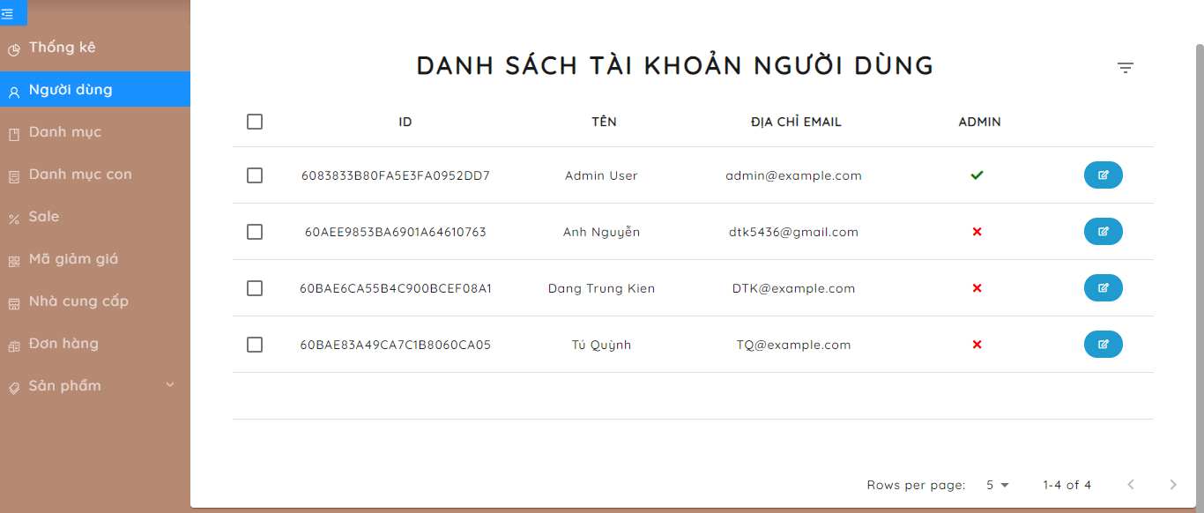

Hình 52. Giao diện danh sách tài khoản người dùng

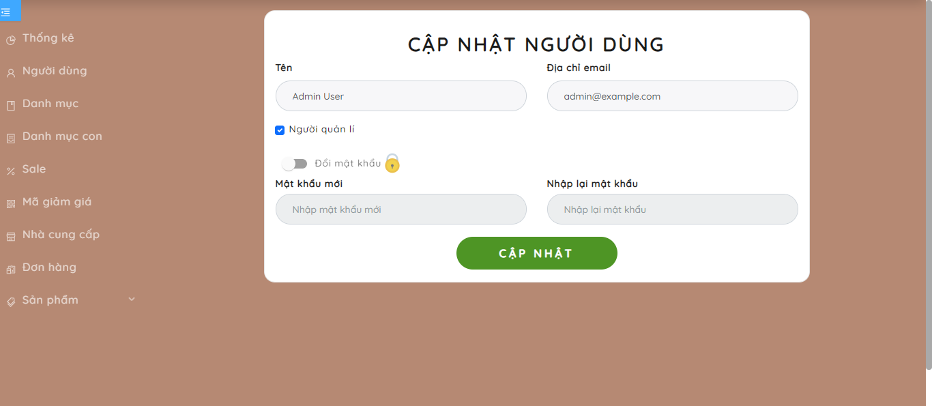

Hình 53. Giao diện cập nhật thông tin tài khoản người dùng

* + 1. **Giao diện quản lí loại sản phẩm**

Hệ thống cung cấp cho người quản lí giao diện là một danh sách gồm tất cả các loại sản phẩm. Ngoài ra còn có các chức năng như cập nhật thông tin loại sản phẩm, thêm loại sản phẩm, xoá loại sản phẩm.

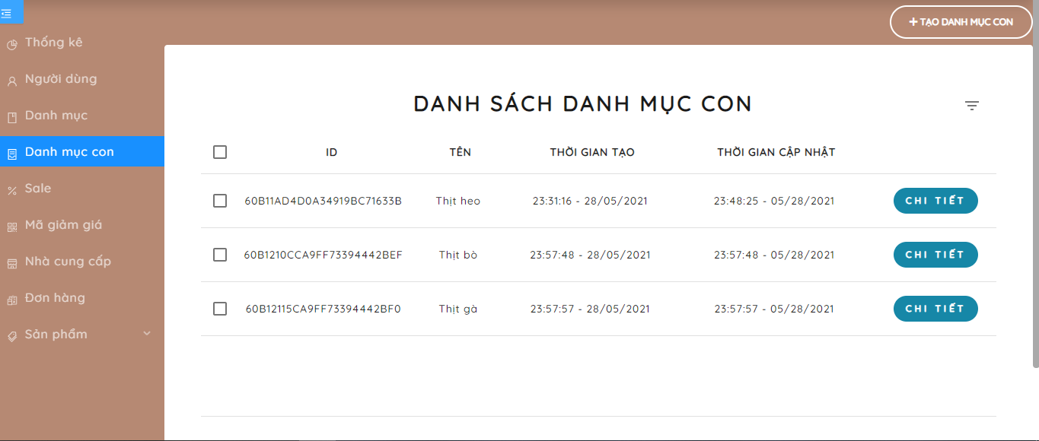

Hình 54. Giao diện danh sách loại sản phẩm

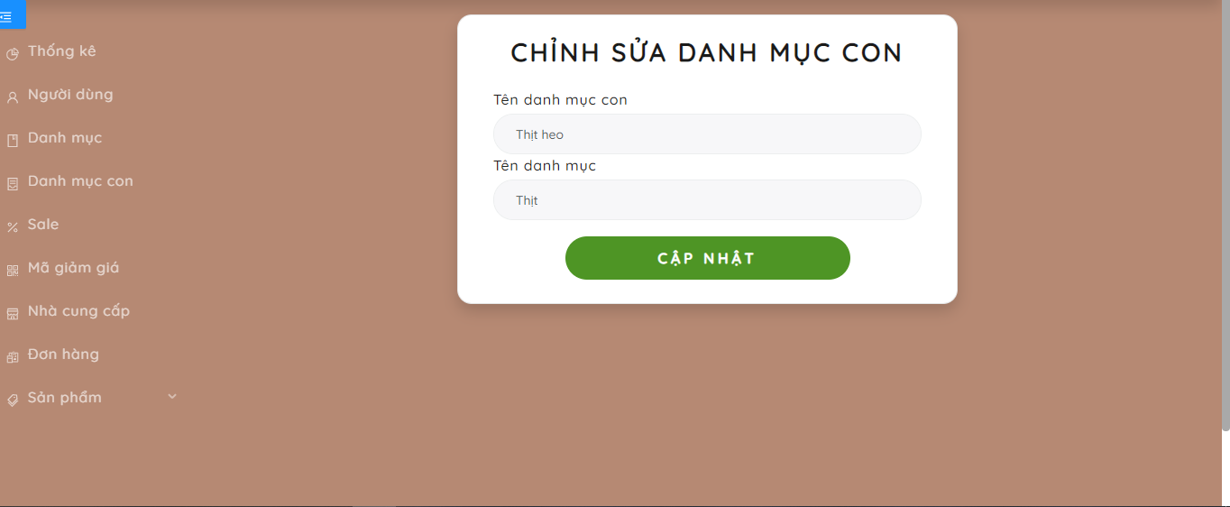

Hình 55. Giao diện cập nhật danh mục con

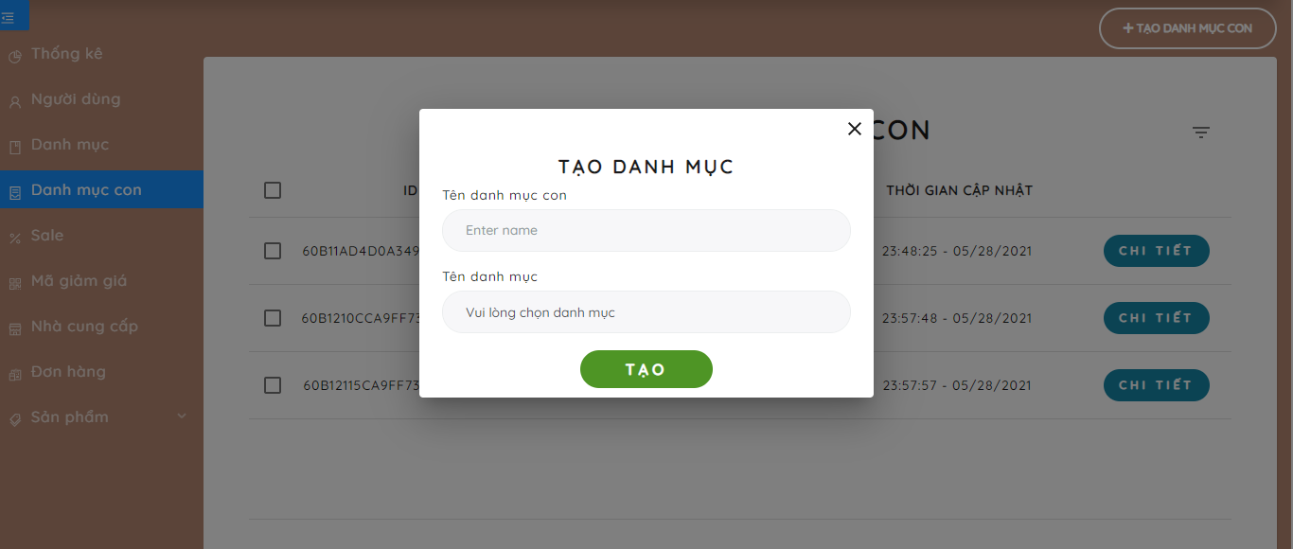

Hình 56. Giao diện thêm loại sản phẩm

* + 1. **Giao diện quản lí danh mục**

Hệ thống cung cấp cho người quản lí giao diện là một danh sách gồm tất cả các nhóm sản phẩm. Ngoài ra còn có các chức năng như cập nhật thông tin nhóm sản phẩm, thêm nhóm sản phẩm, xoá nhóm sản phẩm.

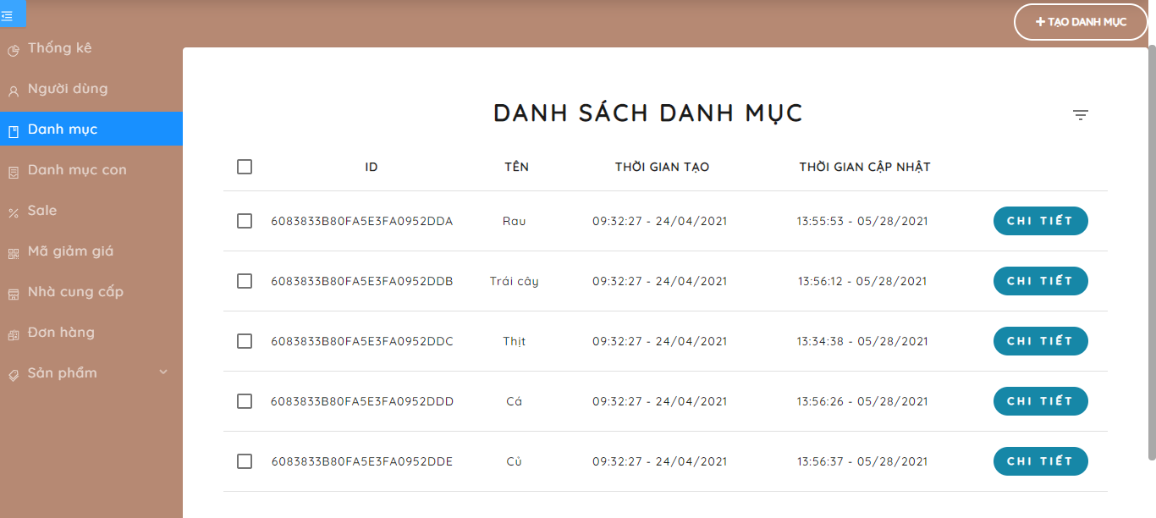

Hình 57. Giao diện danh sách nhóm sản phẩm

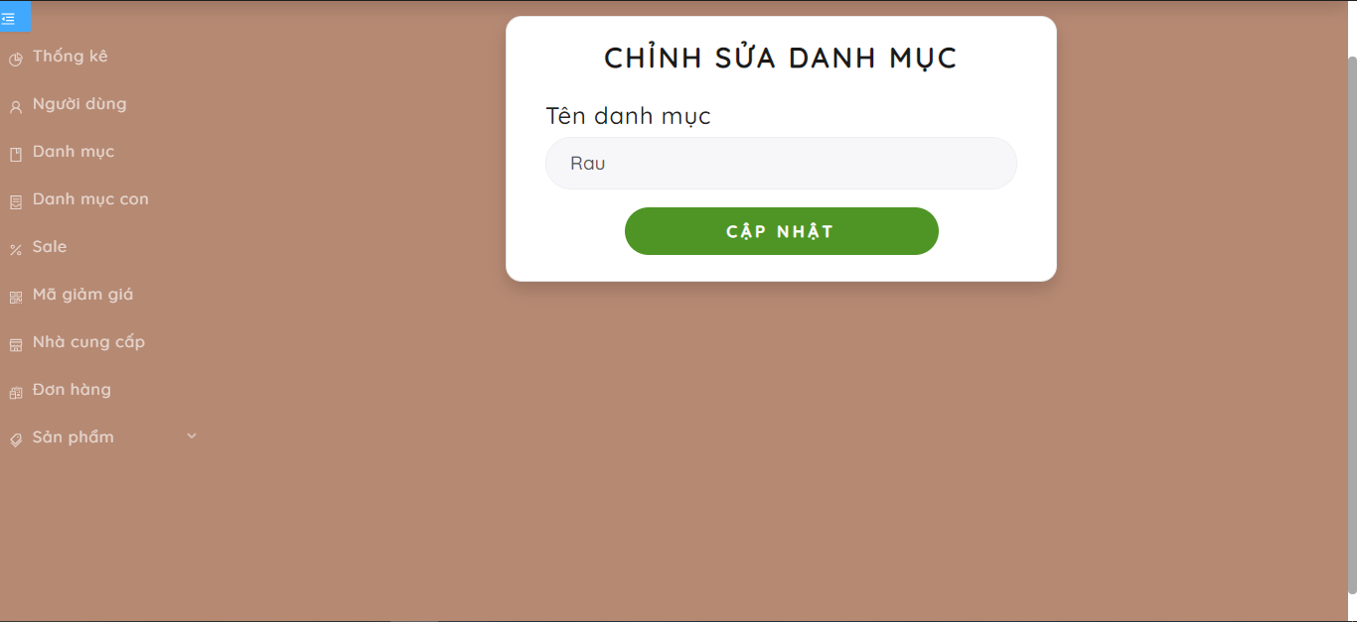

Hình 58. Giao diện cập nhật danh mục

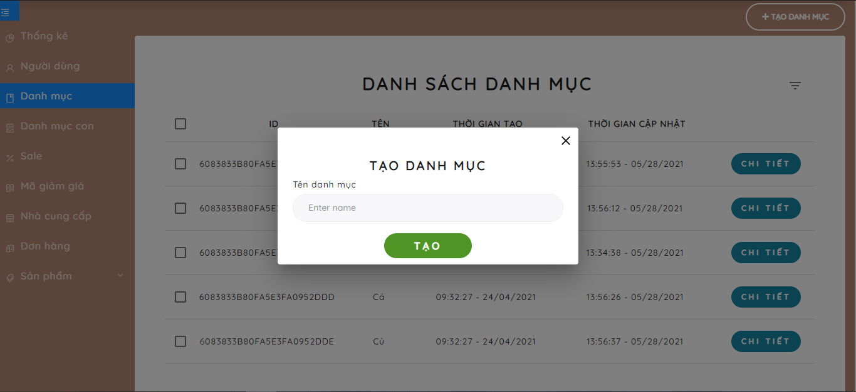

Hình 59. Giao diên thêm danh mục

* + 1. **Giao diện quản lí nhà cung cấp**

Hệ thống cung cấp cho người quản lí giao diện là một danh sách gồm tất cả các nhà cung cấp. Ngoài ra còn có các chức năng như cập nhật thông tin nhà cung cấp, thêm nhà cung cấp, xoá nhà cung cấp.

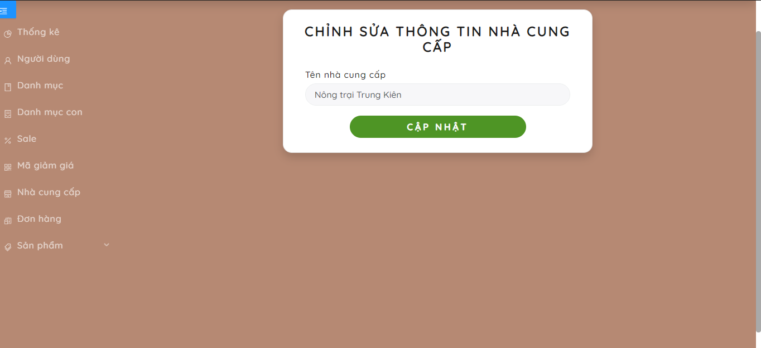

Hình 60. Giao diện cập nhật nhà cung cấp

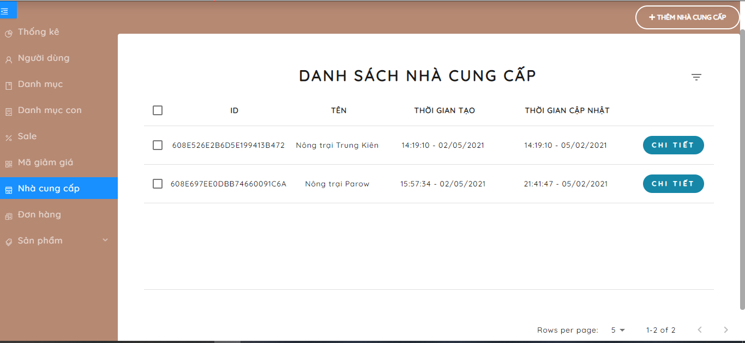

Hình 61. Giao diện danh sách nhà cung cấp

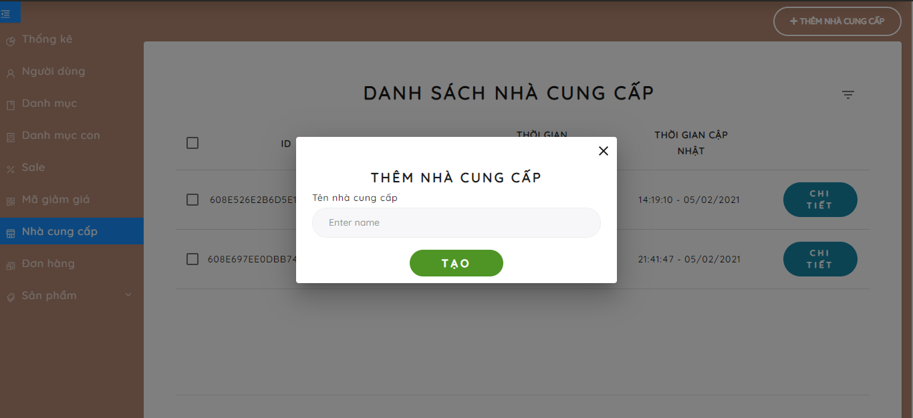

Hình 62. Giao diện thêm nhà cung cấp

* + 1. **Giao diện quản lí mã giảm giá**

Hệ thống cung cấp cho người quản lí giao diện là một danh sách gồm tất cả các mã giảm giá. Ngoài ra còn có các chức năng như cập nhật thông tin mã giảm giá, thêm mã giảm giá, xoá mã giảm giá.

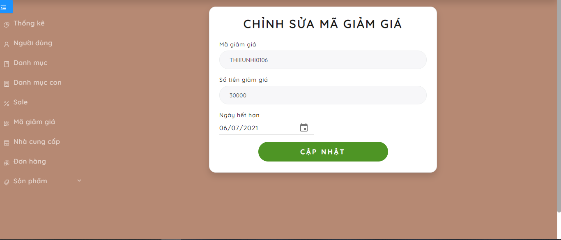

Hình 63. Giao diện cập nhật mã giảm giá

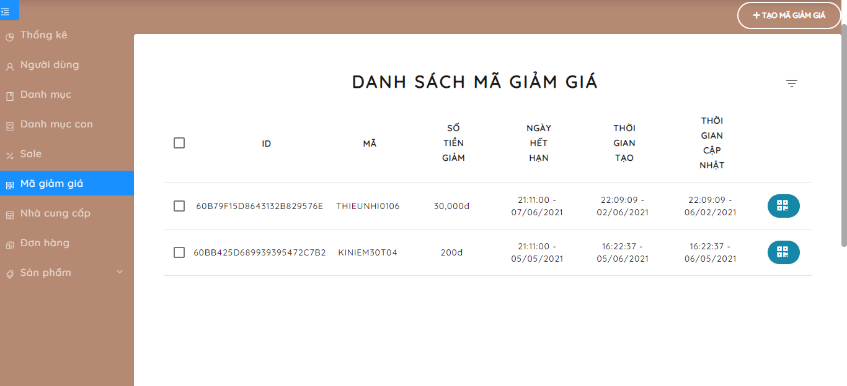

Hình 64. Giao diên danh sách mã giảm giá

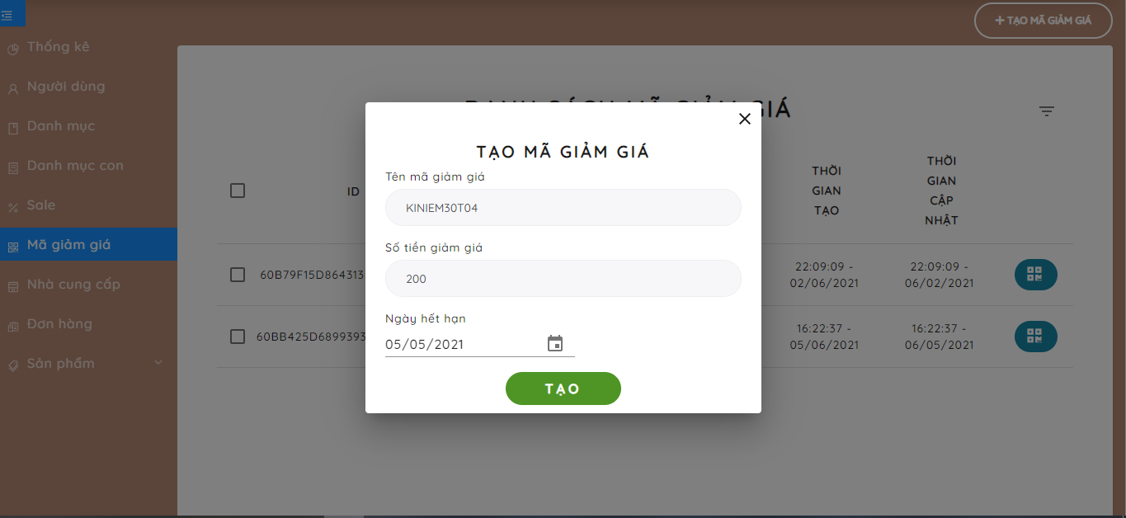

Hình 65. Giao diện thêm mã giảm giá

* + 1. **Giao diện quản lí chương trình giảm giá**

Hệ thống cung cấp cho người quản lí giao diện là một danh sách gồm tất cả các chương trình giảm giá. Ngoài ra còn có các chức năng như cập nhật thông tin chương trình giảm giá, thêm chương trình giảm giá, xoá chương trình giảm giá.

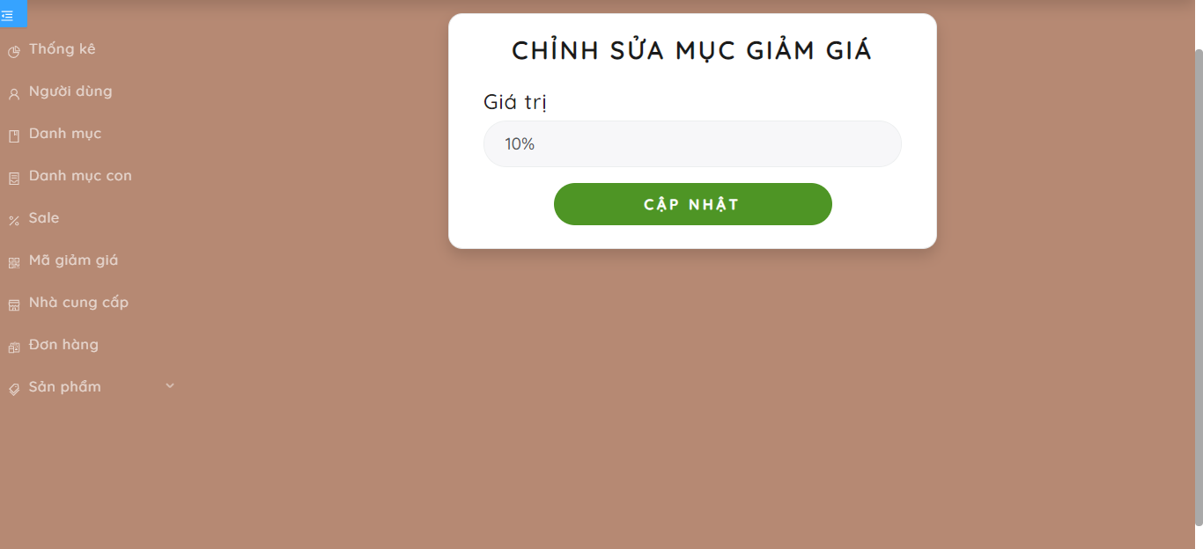

Hình 66. Giao diện cập nhật chương trình giảm giá

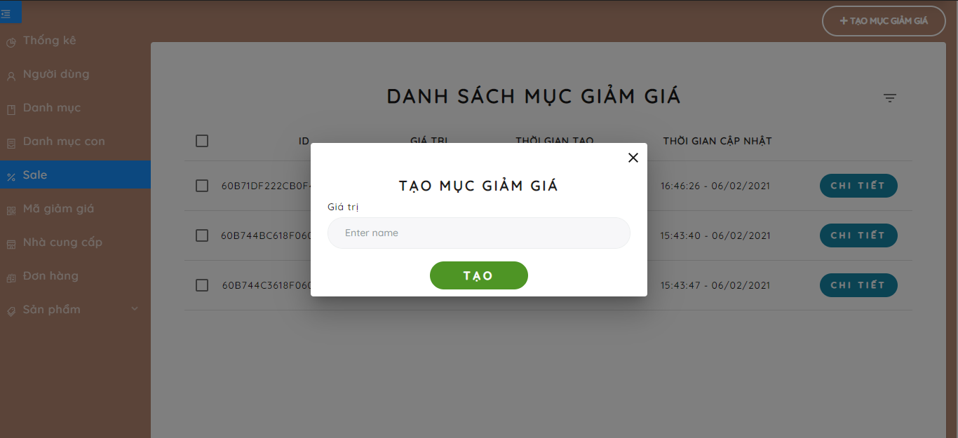

Hình 67. Giao diện thêm chương trình giảm giá

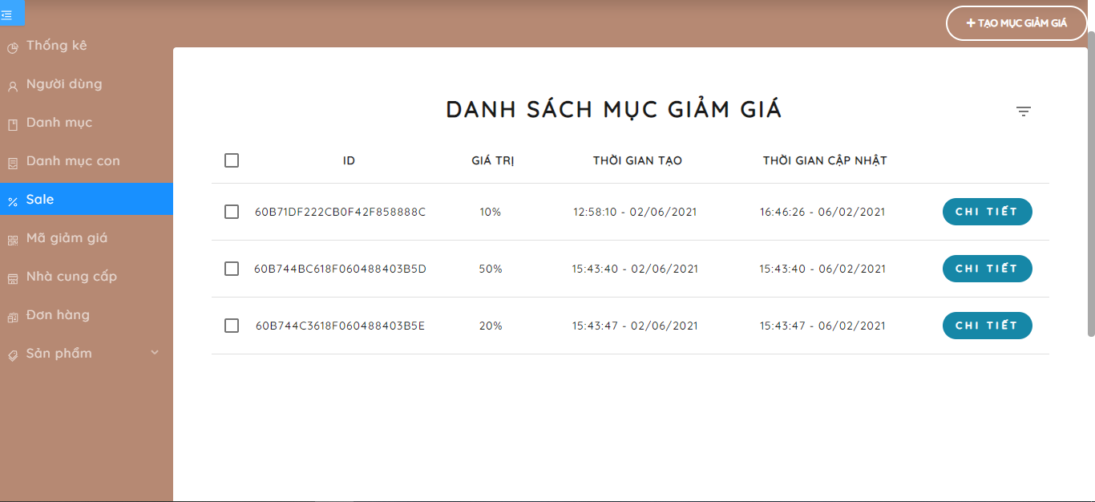

Hình 68. Giao diện danh sách chương trình giảm giá

* + 1. **Giao diện thống kê**

Hệ thống cung cấp cho người quản lí giao diện thống kê với các thông số về sản phẩm, đơn hàng, doanh thu, biểu đồ.

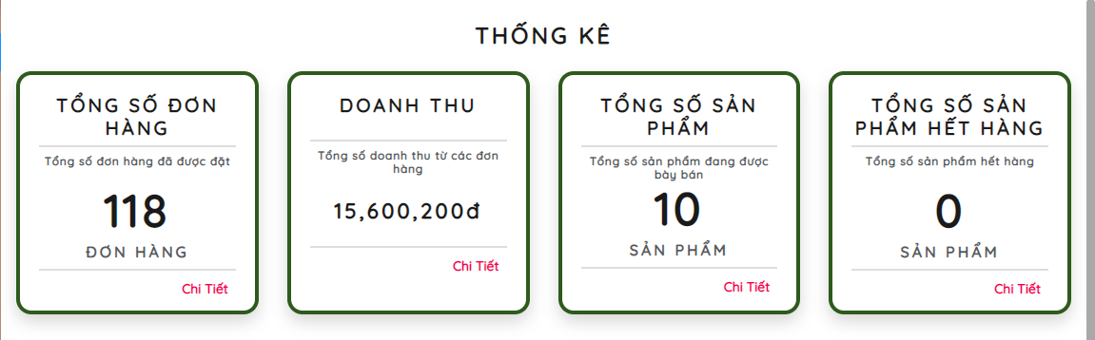

Hình 69. Giao diện các thông số thống kê

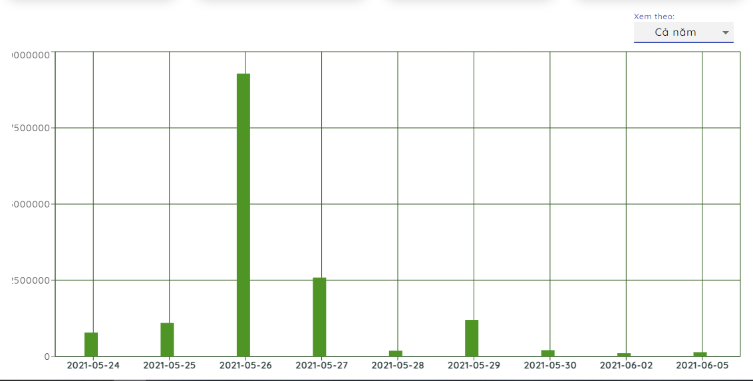

Hình 70. Giao diện biểu đồ thống kê doanh thu

## CHƯƠNG IV: ĐÁNH GIÁ VÀ KIỂM THỬ

* 1. **Mục tiêu kiểm thử**
* Nhằm kiểm soát và phát hiện các lỗi tiềm ẩn có trong hệ thống, đồng thời kiểm tra các tính năng có hoạt động đúng với các yêu cầu đặt ra hay không.
* Tạo cơ sở tốt cho giai đoạn phát triển và bảo trì hệ thống trong tương lai.
  1. **Kế hoạch kiểm thử**
     1. **Môi trường kiểm thử**

Tất cả các thực nghiệm đều được thực hiện trên môi trường Laptop với các thông số: Intel Corei5-4210U, 12GB RAM, hệ điều hành Windows 10.

* + 1. **Yêu cầu đặt ra**

Quá trình kiểm thử phải đạt các yêu cầu sau:

* Hệ thống phải hoạt động tốt, tạo môi trường thân thiện cho người dùng như đảm bảo không bị mắc lỗi về ngôn ngữ về ngữ pháp, câu từ.
* Các chức năng phải hoạt động tốt, không hiển thị lỗi, đáp ứng được các yêu cầu từ người dùng.
* Phải hiển thị thông báo khi người dùng thực hiện một thao tác không đúng với quy tắc hệ thống đặt ra như: đặt hàng quá số lượng sản phẩm còn trong kho, nhập địa chỉ hoặc mật khẩu sai khi đăng nhập, ....
* Dữ liệu đang được dùng có đúng với dữ liệu mà hệ thống đang hiển thị cho người dùng không? Dữ liệu có tác động vào khi người dùng thực hiện một thao tác liên quan đến dữ liệu như thêm, sửa hoặc xoá sản phẩm; thực hiện chức năng đặt hàng.
  + 1. **Phương pháp kiểm thử**

Kiểm thử các chức năng với các quy tắc sau:

* Lập kế hoạch chi tiết với yêu cầu mong muốn, chức năng kiểm thử, kết quả kiểm thử và thời gian kiểm thử.
* Viết tài liệu ghi lại chi tiết các thông tin thu được từ việc kiểm thử theo kế hoạch vạch ra ban đầu.
* Kiểm thử được cho là thành công khi kết quả cuối cùng của các thao tác đúng như yêu cầu đặt ra và dừng việc kiểm thử.
* Kiểm thử thất bại khi xảy ra lỗi không định trước hoặc kết quả cuối cùng không đúng như yêu cầu đặt ra. Quá trình kiểm thử buộc phải dừng lại cho đến khi lỗi đã được sửa.
  1. **Tiến hành kiểm thử**
     1. **Chức năng đăng nhập**

|  |  |  |  |  |  |
| --- | --- | --- | --- | --- | --- |
| **STT** | **Trường hợp kiểm thử** | **Các bước kiểm thử** | **Kết quả mong đợi** | **Kết quả thực tế** | **Thành công/ Thất bại** |
| 1 | Nhập email không đúng | Bước 1: Nhập email không đúng với tài khoản đăng kí.  Bước 2: Nhập mật khẩu đúng với tài khoản đã đăng kí.  Bước 3: Bấm nút đăng nhập. | Không thể đăng nhập và hiển thị thông báo. | Không thể đăng nhập và hiển thị thông báo. | Thành công |
| 2 | Nhập mật khẩu không đúng | Bước 1: Nhập email đúng với tài khoản đăng kí.  Bước 2: Nhập mật khẩu không đúng với tài khoản đã đăng kí.  Bước 3: Bấm nút đăng nhập. | Không thể đăng nhập và hiển thị thông báo. | Không thể đăng nhập và hiển thị thông báo. | Thành công |
| 3 | Nhập email và mật khẩu đúng | Bước 1: Nhập email đúng với tài khoản đăng kí.  Bước 2: Nhập mật khẩu đúng với tài khoản đã đăng kí.  Bước 3: Bấm nút đăng nhập. | Đăng nhập thành công. | Đăng nhập thành công. | Thành công |

Bảng 21. Bảng kiểm thử chức năng đăng nhập

* + 1. **Chức năng đăng kí**

|  |  |  |  |  |  |
| --- | --- | --- | --- | --- | --- |
| **STT** | **Trường hợp kiểm thử** | **Các bước kiểm thử** | **Kết quả mong đợi** | **Kết quả thực tế** | **Thành công/ Thất bại** |
| 1 | Nhập email không đúng định dạng | Bước 1: Nhập họ và tên.  Bước 2: Nhập email không đúng định dạng.  Bước 3: Nhập mật khẩu và nhập xác nhận mật khẩu.  Bước 4: Chọn ảnh đại diện.  Bước 5: Bấm nút đăng kí. | Không đăng kí và hiển thị thông báo. | Không đăng kí và hiển thị thông báo. | Thành công |
| 2 | Nhập không chọn ảnh đại diện | Bước 1: Nhập họ và tên.  Bước 2: Nhập email đúng định dạng.  Bước 3: Nhập mật khẩu và nhập xác nhận mật khẩu.  Bước 4: Không chọn ảnh đại diện.  Bước 5: Bấm nút đăng kí. | Không đăng kí và hiển thị thông báo. | Không đăng kí và hiển thị thông báo. | Thành công |
| 3 | Nhập đầy đủ và chính xác thông tin | Bước 1: Nhập họ và tên.  Bước 2: Nhập email đúng định dạng.  Bước 3: Nhập mật khẩu và nhập xác nhận mật khẩu.  Bước 4 Chọn ảnh đại diện.  Bước 5: Bấm nút đăng kí. | Đăng kí thành công và hiển thị thông báo. | Đăng kí thành công và hiển thị thông báo. | Thành công |

Bảng 22. Bảng kiểm thử chức năng đăng kí

* + 1. **Chức năng tìm kiếm sản phẩm**

|  |  |  |  |  |  |
| --- | --- | --- | --- | --- | --- |
| **STT** | **Trường hợp kiểm thử** | **Các bước kiểm thử** | **Kết quả mong đợi** | **Kết quả thực tế** | **Thành công/ Thất bại** |
| 1 | Nhập từ khoá không liên quan đến sản phẩm trong hệ thống | Bước 1: Nhập từ khoá hoặc ấn nút tìm kiếm bằng âm thanh.  Bước 2: Ấn nút tìm kiếm. | Không tìm thấy sản phẩm. | Không tìm thấy sản phẩm. | Thành công |
| 2 | Nhập từ khoá có liên quan đến sản phẩm trong hệ thống | Bước 1: Nhập từ khoá hoặc ấn nút tìm kiếm bằng âm thanh.  Bước 2: Ấn nút tìm kiếm. | Tìm thấy sản phẩm. | Tìm thấy sản phẩm. | Thành công |

Bảng 23. Bảng kiểm thử chức năng tìm kiếm sản phẩm

* + 1. **Chức năng đặt hàng**

|  |  |  |  |  |  |
| --- | --- | --- | --- | --- | --- |
| **STT** | **Trường hợp kiểm thử** | **Các bước kiểm thử** | **Kết quả mong đợi** | **Kết quả thực tế** | **Thành công/ Thất bại** |
| 1 | Nhập số lượng sản phẩm vượt quá số lượng còn trong kho hệ thống | Bước 1: Nhập số lượng mua lớn hơn số lượng còn trong kho.  Bước 2: Ấn đặt hàng. | Không thể đặt hàng và hiển thị thông báo. | Không thể đặt hàng và hiển thị thông báo. | Thành công |
| 2 | Nhập số lượng sản phẩm nhỏ hơn hoặc bằng số lượng còn trong kho hệ thống | Bước 1: Nhập số lượng mua nhỏ hơn hoặc bằng số lượng còn trong kho.  Bước 2: Ấn đặt hàng. | Đặt hàng thành công và chuyển sang bước tiếp theo. | Đặt hàng thành công và chuyển sang bước tiếp theo. | Thành công |

Bảng 24. Bảng kiểm thử chức năng đặt hàng

* + 1. **Chức năng thanh toán bằng ví điện tử Paypal**

|  |  |  |  |  |  |
| --- | --- | --- | --- | --- | --- |
| **STT** | **Trường hợp kiểm thử** | **Các bước kiểm thử** | **Kết quả mong đợi** | **Kết quả thực tế** | **Thành công/ Thất bại** |
| 1 | Chọn thanh toán bằng phương thức trực tuyến | Bước 1: Chọn phương thức thanh toán trực tuyến và ấn nút tiếp tục.  Bước 2: Ấn nút xác nhận đặt hàng.  Bước 3: Ấn nút Paypal và nhập thông tin tài khoản.  Bước 4: Ấn nút thành toán. | Thanh toán thành công và trả về thời gian thanh toán. | Thanh toán thành công và trả về thời gian thanh toán. | Thành công |

Bảng 25. Bảng kiểm thử chức năng thanh toán bằng ví điện tử Paypal

* + 1. **Chức năng cập nhật địa chỉ**

|  |  |  |  |  |  |
| --- | --- | --- | --- | --- | --- |
| **STT** | **Trường hợp kiểm thử** | **Các bước kiểm thử** | **Kết quả mong đợi** | **Kết quả thực tế** | **Thành công/ Thất bại** |
| 1 | Nhập số điện thoại không đúng định dạng 10 số. | Bước 1: Chọn các thông tin tỉnh/thành phố, quận/huyện, xã/phường.  Bước 2: Nhập địa chỉ chi tiết.  Bước 3: Nhập số điện thoại không đúng định dạng 10 số. | Không thể cập nhật địa chỉ và hiển thị thông báo. | Không thể cập nhật địa chỉ và hiển thị thông báo. | Thành công |
| 2 | Nhập thông tin một cách chính xác. | Bước 1: Chọn các thông tin tỉnh/thành phố, quận/huyện, xã/phường.  Bước 2: Nhập địa chỉ chi tiết.  Bước 3: Nhập số điện thoại đúng định dạng 10 số. | Cập nhật địa chỉ thành công. | Cập nhật địa chỉ thành công. | Thành công |

Bảng 26. Bảng kiểm thử chức năng cập nhật địa chỉ

* + 1. **Chức năng đánh giá và bình luận**

|  |  |  |  |  |  |
| --- | --- | --- | --- | --- | --- |
| **STT** | **Trường hợp kiểm thử** | **Các bước kiểm thử** | **Kết quả mong đợi** | **Kết quả thực tế** | **Thành công/ Thất bại** |
| 1 | Nhập bình luận nhưng không đánh giá điểm | Bước 1: Nhập bình luận ở thanh bình luận.  Bước 2: Không chọn đánh giá điểm.  Bước 3: Ấn nút gửi. | Không thể đánh giá và bình luận. Hiển thị thông báo. | Không thể đánh giá và bình luận. Hiển thị thông báo. | Thành công |
| 2 | Nhập bình luận và đánh giá điểm | Bước 1: Nhập bình luận ở thanh bình luận.  Bước 2: Chọn điểm để đánh giá điểm.  Bước 3: Ấn nút gửi. | Bình luận và đánh giá thành công. Hiển thị thông báo và cập nhật số điểm. | Bình luận và đánh giá thành công. Hiển thị thông báo và cập nhật số điểm. | Thành công |

Bảng 27. Bảng kiểm thử chức năng bình luận và đánh giá.

* + 1. **Chức năng thêm sản phẩm**

|  |  |  |  |  |  |
| --- | --- | --- | --- | --- | --- |
| **STT** | **Trường hợp kiểm thử** | **Các bước kiểm thử** | **Kết quả mong đợi** | **Kết quả thực tế** | **Thành công/ Thất bại** |
| 1 | Không điền đầy đủ thông tin (ngoại trừ chương tình giảm giá) | Bước 1: Điền thông tin nhưng bỏ sót một hoặc nhiều trường.  Bước 2: Ấn nút tạo sản phẩm. | Không thể tạo sản phẩm và hiển thị thông báo | Không thể tạo sản phẩm và hiển thị thông báo | Thành công |
| 2 | Điền đầy đủ thông tin. | Bước 1: Điền đầy đủ thông tin của sản phẩm  Bước 2: Ấn nút tạo sản phẩm. | Tạo sản phẩm thành công. | Tạo sản phẩm thành công. | Thành công |

Bảng 28. Bảng kiểm thử chức năng thêm sản phẩm

* + 1. **Chức năng cập nhật trạng thái đơn hàng**

|  |  |  |  |  |  |
| --- | --- | --- | --- | --- | --- |
| **STT** | **Trường hợp kiểm thử** | **Các bước kiểm thử** | **Kết quả mong đợi** | **Kết quả thực tế** | **Thành công/ Thất bại** |
| 1 | Chọn trạng thái cho đơn hàng | Bước 1: Chọn trạng thái cho đơn hàng.  Bước 2: Ấn nút cập nhật. | Cập nhật thành công và hiển thị thông báo. | Cập nhật thành công và hiển thị thông báo. | Thành công |

Bảng 29. Bảng kiểm thử chức năng cập nhật trạng thái đơn hàng

* 1. **Kết quả kiểm thử**

Sau khi hệ thống trải qua quá trình kiểm thử với nhiều quy tắc nghiệm ngặt được áp dụng đã cho ra kết quả như sau:

|  |  |  |  |  |  |
| --- | --- | --- | --- | --- | --- |
| STT | Tên chức năng | Số lần kiểm thử | Số lần thành công | Số lần thất bại | Ngày kiểm thử |
| 1 | Chức năng đăng nhập | 9 | 9 | 0 | 30/5/2021 |
| 2 | Chức năng đăng kí | 10 | 10 | 0 | 30/5/2021 |
| 3 | Chức năng tìm kiếm sản phẩm | 12 | 12 | 0 | 30/5/2021 |
| 4 | Chức năng đặt hàng | 8 | 8 | 0 | 30/5/2021 |
| 5 | Chức năng thanh toán bằng ví điện tử Paypal | 14 | 14 | 0 | 30/5/2021 |
| 6 | Chức năng cập nhật địa chỉ | 10 | 10 | 0 | 30/5/2021 |
| 7 | Chức năng đánh giá và bình luận | 8 | 8 | 0 | 30/5/2021 |
| 8 | Chức năng thêm sản phẩm | 10 | 10 | 0 | 30/5/2021 |
| 9 | Chức năng cập nhật trạng thái đơn hàng | 15 | 15 | 0 | 30/5/2021 |

Bảng 30. Bảng thống kê kết quả kiểm thử

Dựa vào kết quả thu được sau kiểm thử cho thấy hệ thống đã hoạt động tốt, đáp ứng các yêu cầu được giao, không bị lỗi.

# PHẦN KẾT LUẬN

1. **Kết quả đạt được**

Hệ thống Natural Food - website bán thực phẩm trên nền tảng ReactJS và NodeJS đã hoàn thành chức năng cho người quản lí và người dùng. Hệ thống đã thành công khi cung cấp cho người dùng một môi trường mua sắm hiện đại, tiện lợi ngay tại nhà. Hệ thống đã cung cấp cho người dùng những khả năng như: mua sắm trực tuyến; lựa chọn và xem thông tin sản phẩm một cách dễ dàng, nhanh chóng và thông tin được cung cấp có độ chính xác cao; cung cấp khả năng thanh toán qua nhiều hình thức khác nhau. Đồng thời, hệ thống còn cung cấp cho những người quản lí khả năng quản lí tổng quát các dịch vụ bán hàng như: quản lí thông tin sản phẩm cũng như thêm, sửa, xoá các thông tin sản phẩm; quản lí thông tin và trạng thái những đơn hàng; quản lí thông tin người dùng. Từ đó, hệ thống đã thành công xây dựng nên một môi trường mua bán hiện đại, đã góp phần giải quyết những khó khăn cho mọi người trong cuộc sống ngày nay với tiêu chí nhanh – gọn – hiệu quả.

1. **Hạn chế**

Hệ thống còn nhiều hạn chế như:

* Chưa có khả năng thảo luận trực tiếp giữa người bán và người mua.
* Hệ thống còn ở mức quy mô nhỏ.
* Nguồn dữ liệu chưa được đa dạng

1. **Hướng phát triển**

Nhằm khắc phục những hạn chế của đề tài, trong tương lai hệ thống sẽ được phát triển theo những hướng sau:

* Thêm chức năng trò chuyện giữa người mua và người bán.
* Mở rộng quy mô của hệ thống để có thể phục vụ số lượng lớn người dùng.
* Phát triển hệ thống gợi ý thông minh về những sản phẩm liên quan cho người sử dụng.

**TÀI LIỆU THAM KHẢO**

|  |  |
| --- | --- |
| [1] | RESTful API, https://topdev.vn/blog/restful-api-la-gi/. |
| [2] | Web service, https://en.wikipedia.org/wiki/Web_service/. |
| [3] | ReactJS, https://reactjs.org/. |
| [4] | MongoDB, https://docs.mongodb.com/. |
| [5] | ExpressJS, https://en.wikipedia.org/wiki/Express.js. |
| [6] | Nodejs, https://freetuts.net/nodejs-la-gi-584.html. |
| [7] | HTML, https://vi.wikipedia.org/wiki/HTML. |
| [8] | CSS, https://vi.wikipedia.org/wiki/CSS. |

**PHỤ LỤC: MÔ TẢ CÁC COLLECTION (BẢNG) TRONG MONGODB**

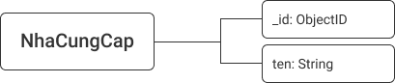

Hình 71. NhaCungCap Collection

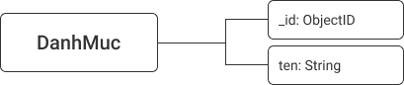

Hình 72. DanhMuc Collection

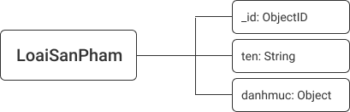

Hình 73. LoaiSanPham Collection

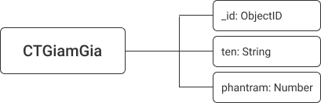

Hình 74. CTGiamGia Collection

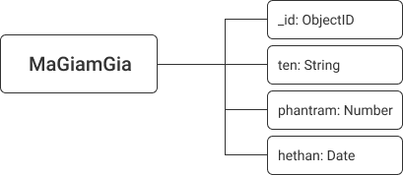

Hình 75. MaGiamGia Collection

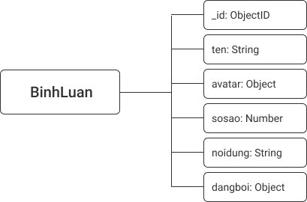

Hình 76. BinhLuan Collection

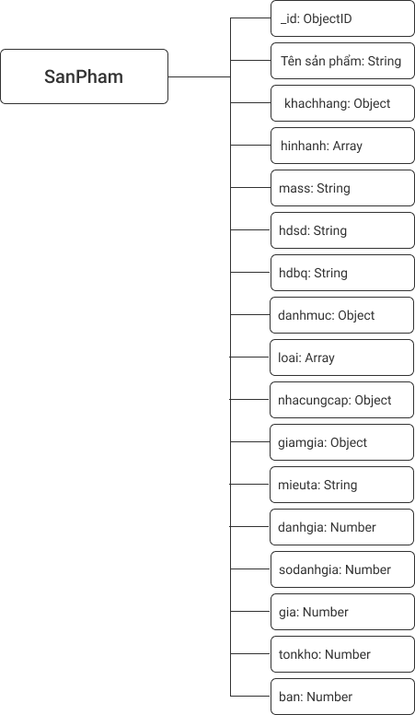

Hình 77. SanPham Collection

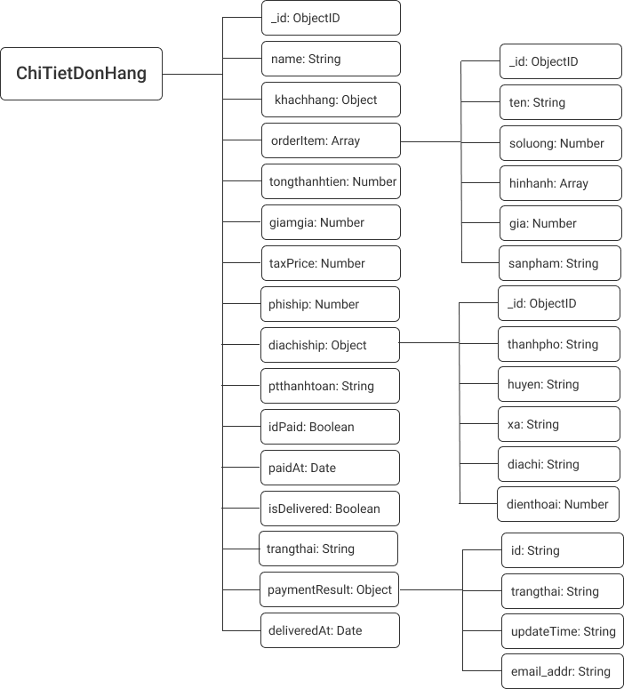

Hình 78. ChiTietDonHang Collection

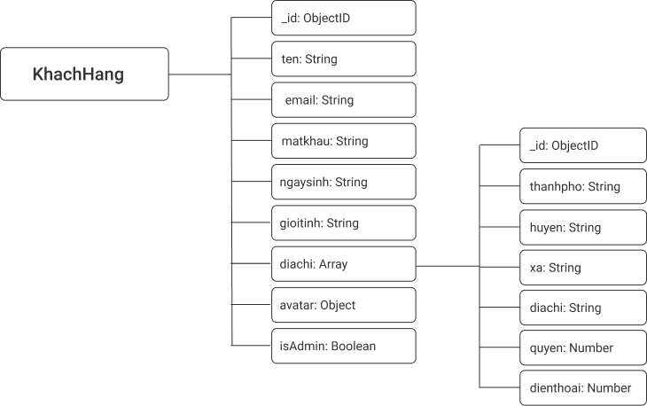

Hình 79. KhachHang Collection

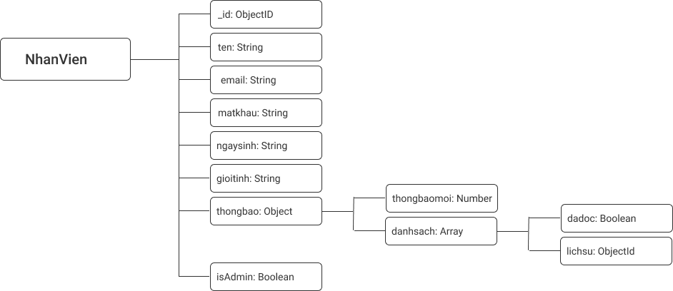

Hình 80. NhanVien Collection